**보안이란?**

- 사전적 정의 -> Security is the degree of resistance to, or protection from, harm(피해로부터 보호하거나 저항하기 위한 정도)

**Cyber Security 란?**

- Computer Security 또는 IT Security로 알려져 있으며 하드웨어, 소프트웨어, 정보의 손상 또는 도난을 컴퓨터 시스템으로부터 지키는 것

- Computing 시스템을 모두 포괄하는 개념으로 앞으로 진행되는 보안은 Cyber Security의 범주에 속함

**해킹이란?**

- 악의적인 목적으로 각종 시스템 정보 체계가 본래의 설계자, 운영자가 의도하지 않은 동작을 가능하게 하는 행위

**해커의 목적**

- 최소의 노력으로 최고의 가치를, 자신의 실력을 내세우기 위한 수단, 특정 단체를 방해하는 행위

**ROI란?**

- Return On Investment : 투자자본수익률

- 높은 ROI는 투자가 투자비용 대비 좋은 성과를 낸다는 의미

- 해커들의 경우 해커들의 공격은 특정 목적을 위해 자산의 가치를 판단하고 지능적으로 해킹

- 최소의 비용으로(돈, 인력, 시간) 최대의 효율을 얻기 위한 방법과 역할을 수행

**해커들을 향한 보안 전문가의 자세**

- 보호해야 할 자산을 정확하게 판단하고 적절한 대응을 위한 투자가 필요.

- 잠재적인 위협을 항상 경계하고 그 동향을 끊임없이 파악하고 대응할 수 있도록 수행

**보안 용어들**

**악성행위 관점에서의 보안 용어들**

- 백도어 : 시스템의 정상적인 보호 수단을 우회하기 위하여 사용하는 악의적인 소프트웨어

- 취약점(Vulnerability) : 위협 요소로 남용할 수 있는 일개 자산 또는 자산들이 지닌 약점

- 멀웨어(Malware) : Malicious Software의 약어로 응용프로그램의 기능을 위협하는 등의 악의적인 행위를 수행하는 프로그램

- 크랙(Crack) : 여러 복사방지 또는 접근 통제 기술이 적용된 소프트웨어의 비밀을 풀어서 불법으로 복제하는 행위

- 제로데이(Zero-Day) : 취약점에 대한 패치가 나오지 않은 시점에서 이루어지는 공격

- 익스플로잇(Exploit) : 소프트웨어나 하드웨어 및 컴퓨터 관련 전자 제품의 버그, 취약점 등의 설계상 결함을 이용해 공격자의 의도된 동작을 수행하도록 만들어진 절차나 일련의 명령, 스크립트, 프로그램, 조작을 이르기까지의 사용한 공격 행위

**보안 관리 관점에서의 보안 용어들**

- 관리적 보안 : 정보시스템과 데이터를 보호하기 위하여 수립하는 각종의 관리 절차나 규정으로 절차적 보안(procedural security)이라고도 함

- 보안 대책 : 침해사고 및 보안사고로 인하여 발생할 수 있는 개별 위험을 최소화 할 수 있도록 대응하는 방법

- 보안 평가 : 기밀 정보를 안전하게 처리하기 위해 시스템에 부여하는 신뢰도를 평가하기 위한 일련의 수행 과정

- 보안 정책 : 조직의 관리 및 보호 방법과 중요 정보의 분배 방법을 규정한 법, 규칙, 관습의 집합

- 부인 방지(Non-Repudiation) : 행위나 이벤트의 발생을 증명하여 추후 행위나 이벤트를 부인할 수 없도록 하는 서비스

- 백업센터(DB Center) : 업무의 장애나 전산본부 재난 시 전산처리 업무의 복구를 위해 구성된 특정 장소를 의미

- 접근 권한(Access Right) : 서버나 응용시스템, 네트워크의 기능 및 서비스 사용 등을 위해 특정 사용자가 수행할 수 있는 작업을 정해 놓은 것

- 접근 통제(Access Control) : 서버나 응용시스템, 네트워크의 기능 및 서비스 사용 등을 위한 사용자의 권한에 대한 제한

- 정보보호 감사 : 정보시스템본부 소속 임직원이 수립된 보안 지침 및 절차에 규정된 사항을 적절히 이행하고 있는지 확인하기 위하여 인터뷰, 문서검토 등 다양한 방법으로 증거를 수집하고 분석하여 개선사항을 제시하거나 이행을 권고하는 행위

- 정보보호 시스템 : 침입차단 시스템, 침입탐지 시스템 등을 포함하여 정보자산 보호를 주목적으로 하는 시스템

- 정보 시스템 : 컴퓨터의 본체, 주변장치 및 단말장치 등의 전부 또는 일부로서 구성되는 하드웨어 및 소프트웨어를 총칭

- 정보보호 전략 : 회사의 경영전략 항목에 연계하여 전략 사항을 추진하고 달성함에 있어 필요한 정보보호 측면의 지원사항

**정보시스템 관리 관점에서의 보안 용어들**

- 침입 방지 시스템 : IPS(Intrusion Prevention System) 등의 장비로 네트워크 트래픽에서 발생하는 위협을 감시하여 잠재적 위협 탐지 시 즉각적인 대응을 하기 위한 기술이 적용된 차단 시스템을 의미

- 침입 차단 시스템 : 내부의 컴퓨터 시스템 혹은 내부 네트워크와 공중 인터넷 사이에서 트래픽을 통제하기 위해 사용되는 전용 시스템을 의미

- 침입 탐지 시스템 : 대상 시스템이 비인가자에 의해 침입이 시도되는 때 침입 사실을 탐지하는 시스템으로 각종 해킹 수법을 이미 자체적으로 내장, 침입행동을 실시간으로 감지할 수 있는 기능 제공

- 터널링 : 개방된 인터넷 망을 안전한 네트워크의 일부로 사용하게 하는 방법으로 특정 사용자들만의 유효한 통신 채널을 형성하여 논리적인 터널을 만드는 것을 의미

- 통제 구역 : 당사 내의 정보보호를 위해 극히 중요한 구역으로 모든 출입자의 통제가 요구되는 구역

- 패치(Patch) : 운영체제 또는 소프트웨어 등의 결함을 제거하기 위해 보완하는 행위

**보안의 3요소**

- 기밀성(Confidentiality) : 정보를 오직 인가된 사용자에게만 허가. 개인정보나 지적 재산권 등 가치 있는 정보. 기업보유 핵심기술 / 민원인들에 대한 개인정보

- 기밀성 훼손: 사용자가 사용하던 기밀 정보가 암호화 되지 않고 평문으로 저장된 상태에서 노출

- 무결성(Integrity) : 부적절한 정보 변경이나 파기 없이 정확하고 완전하게 보존

- 무결성 훼손 : 정상적인 업데이트 파일이 아닌 악성코드가 포함된 파일로 변경되어 추후 악의적인 행동 수행

- 가용성(Availability) : 시기 적절하면서 신뢰할 수 있는 정보로 접근과 사용

- 가용성 훼손 : 사용자에게 서비스를 제공하던 시스템이 특정 공격으로 인해 정상적인 이용을 하지 못함.

**정보보안 주요 용어**

- 취약점(Vulnerabilites) : 하나 이상의 위협으로 자산 또는 그룹의 약점이 악용될 수 있는 것

- 위협(Threat) : 자산의 취약점을 악용하여 조직의 자산에 손해, 손상 또는 손실을 초래할 수 있는 모든 것

**정보보안의 목표**

­- 정보의 가용성 확보 : 승인된 사용자의 요구하는 정보, 시스템 및 자원의 접근이 적시에 제공. 자료의 백업, 이중화, 오류 수용성과 복구 등이 가용성 수단

- 책임 추적성(Accuracy, to the individual level) : 보안 사고 발생시 누구의 의해 어떤 방법으로 발생한 것인지 추측할 수 있어야 함. 주체의 신원을 증명하고 그들의 활동을 추적(trance)하는 능력. 식별, 인증, 권한부여, 접근통제, 감사가 중요 기본 개념임.

- 접근 제어(Access Control) : 시스템에서 자원의 사용 가능 여부를 결정하는 과정.(사용자와 시스템이 다른 시스템 및 자원과 통신하고 상호 작용하는 방법을 제어하는 보안 기능). 통신 시스템과 관련된 허가되지 않은 동작들의 위협으로부터 자원을 보호. 주체와 객체, 논리적 접근통제는 식별->인증->승인

- 인증기능제공(Authentication) : 자신의 신분과 행위를 증명 하는 것. 패스워드 방식, 공개키 이용, 메모리 및 스마트 카드, 생체 인식도구 등. 사용자 인증, 데이터 인증

- 부인봉쇄 기능 제공 : 메시지의 송, 수신 부인방지 방법. 전자서명, 공개키 인증 기관의 인증서 발행

**정보보호의 위협과 위험(Vulnerability(취약점)이 존재하지 않는다면 Threat(위협)은 Risk(위험)이 될 수 없다.)**

- 자산(Asset) : 조직의 업무에 사용되는 가치가 있는 것 중에서 서버, 통신 장비, 어플리케이션 그리고 DB 등 정보 시스템과 정보를 포함한 유형의 설비

- 위협(Threat) : 손실이나 손상의 원인이 될 가능성을 제공하는 환경

- 위협원(Threat Agents) : 정보자산에 해를 끼치는 행동을 할 수 있는 주체(해커, 일반 사용자, 컴퓨터 프로세스, 재난).

- 취약점(Vulnerability) : 자산의 잠재적인 속성으로서 위협의 이용 대상이 되는 것

- 위험(Rsik) : Risk(위험) = Vulnerability(취약성) * Asset(자산) * Threat(위협). 위협에 따라 생길 수 있는 손실에 대한 가능성.

- 노출(Exposure) : 위협 주체에게 손실을 드러내 보이는 경우, 취약점은 발생 가능한 피해를 노출시킴

- 잔여 위험(Residual Risk) : 정보보호대책을 구현한 후에 남아 있는 위험. 기업에서 받아들일 수 있는 만큼의 수준으로 위험을 감소시키기 위한 보안 대책이나 대응수단을 구현하고 난 후 에 남은 위험

**암호학**

- 암호는 정보보안에서 기밀성을 유지하기 위한 가장 기본적인 개념으로 활용. 암호화 방식은 일방향 암호화 방식과 양방향 암호화 방식으로 크게 나뉜다.

- 정의 : 약속된 대상, 사물만 내포된 내용을 살펴볼 수 있는 유형. 암호는 정보보안에서 기밀성을 유지하기 위한 목적을 가짐.

**암호학의 다섯가지 기본 기능**

- 프라이버시/기밀성 : 의도한 수신자를 제외한 누구도 메시지를 읽을 수 없도록 보장

- 인증 : 자신의 신분을 증명

- 무결성 : 수신된 메시지와 원본에 어떤 방식으로든 변경되지 않았음을 증명

- 부인방지 : 발신자가 실제로 메시지를 보냈다는 것을 증명

- 키 교환 : 발신자와 수신자 간에 암호 키를 공유하는 방법

**암호 알고리즘과 키 분리**

- 암호 알고리즘 : 매번 새로운 알고리즘을 사용할 경우 퍼포먼스가 떨어짐. 하나의 알고리즘을 반복적으로 사용하도록 설계

- 키 : 사용자마다 다른 키를 사용하도록 설계. 좀 더 안전한 암호 시스템을 구축 가능

**암호 알고리즘의 분류(암호화와 암호 해독에 사용되는 키의 수에 따른 분류)**

- 비밀 키 암호화(SKC-Secret Key Cryptography) : 암호화와 복호화 모두 단일 키를 사용. 대칭 암호화로 불림. 주로 개인 정보 보호 및 기밀 유지에 사용

- 공개 키 암호화(PCK-Public Key Cryprography) : 암호화 키와 복호화 키가 다름. 비대칭 암호화로 불림. 주로 인증, 부인 방지 및 키 교환을 위한 암호화로 사용

- 해시 함수(Hash Function) : 비가역적 암호화 방식을 위해 수학적 변환 방식을 이용. 주로 무결성 검증(디지털 지문)에 이용

**정보보호 사고는 크게 내/외부 인가자와 비인가자에 의한 사고 유형으로 구분할 수 있다. 의외로 내부 인가자에 의한 사고가 가장 많다는 것을 확인 할 수 있다.**

**개인정보보호(개인정보가 누군가에 의해 악의적인 목적으로 이용하거나 개인의 사생활에 큰 피해를 줄 뿐만 아니라 개인 안전과 재산에 피해를 줄 수 있기에 안전하게 보호할 필요가 있다.)**

- 개인정보보호 목적 : 개인정보의 처리 및 보호에 관한 사항을 정함으로써 개인의 자유와 권리를 보호하고, 나아가 개인의 존엄과 가치를 구현함을 목적으로 함.

**개인정보 정의**

- 살아 있는 개인에 관한 정보 : 성명, 주민등록번호, 영상 등을 통해 개인을 식별할 수 있는 정보

- 특정 개인을 알아볼 수 없는 정보라도 다른 정보와 쉽게 결합하여 알아볼 수 있는 것도 포함 : 사용자가 개인정보로 서비스를 이용하는 과정에 생성되는 다양한 정보도 개인정보

**개인정보의 유형과 종류**

- 인적사항 : 성명, 주민번호, 주소, 본적지, 전화번호, 생년월일, 출생지, 이메일, ID/PW, 가족관계, IP 등

- 신체적 정보 : 얼굴, 지문, 홍채, 음성, 유전자 정보, 키, 몸무게, 건강상태, 진료기록, 신체장애, 장애등급 등

- 정신적 정보 :도서/비디오 대여 기록, 잡지구독정보, 여행 내역, 물품구매내역, 웹사이트 검색 내역 등

- 사회적 정보 : 학력, 성적, 출석, 자격증, 상벌 기록, 생활기록부 등

- 재산적 정보 : 소득 정보, 신용카드 번호 및 비밀번호, 통장계좌번호, 부동산, 저축 내역 등

- 기타 정보 : 전화통화내역, IP주소, 웹사이트 접속 내역, 이메일 내역, 기타 GPS 등에 의한 개인위치정보 등

**개인정보보호 관련 용어**

- 개인정보 처리 : 개인정보의 수집, 생성, 연계, 연동, 기록, 저장, 보유, 가공, 편집, 검색, 출력, 정정, 복구, 이용, 제공, 공개, 파기 등 이와 유사한 행위

- 정보주체 : 처리되는 정보에 의하여 알아 볼 수 있는 사람. 정보의 주체가 되는 사람

- 개인정보파일 : 개인정보를 쉽게 검색할 수 있는 집합물. 일정한 규칙에 따라 체계적으로 배열하거나 구성한 개인정보

- 개인정보 처리자 : 업무를 목적으로 개인정보파일을 운용하는 자. 위 목적에 따라 스스로 또는 다른 사람을 통해 개인정보를 처리하는 공공기관, 법인, 단체 및 개인 등

- 개인정보보호 책임자 : 개인정보 처리에 관한 업무를 총괄 및 책임. 개인정보 업무처리를 최종적으로 결정하는 자

- 개인정보 취급자 : 개인정보 처리자의 지휘, 감독에 따라 개인정보를 처리하는 직원

- 개인정보 처리 시스템 : 응용프로그램, 데이터베이스 등 개인정보를 처리할 수 있도록 구성된 시스템

- 영상정보 처리기기 : 일정한 공간에 설치되어 지속적으로 사람 또는 사물을 촬영하는 장치. 촬영한 영상을 유/무선망을 통해 전송이 가능한 장치

**개인정보보호법 중요 조항**

- 정보의무 적용대상의 확대, 보호 범위의 확대, 보호의무 적용대상의 호가대, 영상정보 처리기기 규제, 개인정보 수집,이용 제공기준. 개인정보 유출 통지 및 신고제 도입

**개인정보보호 8대 원칙**

- 수집 및 처리 : 1. 개인정보의 처리 목적이 명확 2. 목적에 필요한 범위에서 최소한의 개인정보만을 수집, 처리 목적에 적합하게 개인정보를 처리, 목적 외의 용도로 활용 불가 3. 개인정보의 처리 목적에 필요한 범위에서 개인정보의 정확성, 완전성 및 최신성이 보장 7. 개인정보 익명처리가 가능한 경우, 익명으로 처리

- 권리 및 보장 : 5. 개인정보의 처리에 관한 사항을 공개, 열람청구권 등 정보주체의 권리를 보장

- 의무와 책임 : 4. 개인정보를 익명처리 등 안전하게 관리 6. 정보주체의 사생활 침해를 최소화하는 방법으로 개인정보를 처리 8. 개인정보처리자는 개인정보보호법 및 관계 법령에서 규정하고 있는 책임과 의무를 준수, 정보주체의 신뢰를 얻기 위하여 노력

**시스템의 이해**

**컴퓨터 시스템 개요(악성코드는 응용프로그램으로 운영체제에서 동작하는 경우가 대부분이고, 운영체제는 시스템에 종속적일 수 밖에 없다. 따라서 시스템을 이해하는 것이 운영체제를 이해하고 악성코드를 분석하는데 도움이 된다.)**

- 시스템 : 여러 구성 요소들이 체계적으로 상호작용하도록 얽힌 집합체를 의미

**컴퓨터 시스템 분류 방식**

**처리 방식 기준**

- 아날로그 컴퓨터(Analog Computer) : 물리적 기계 동작의 상호작용으로 작업을 처리하는 컴퓨터. 물리적 – 증기, 석탄, 전기 등 의미. 1900년 시작과 함께 발전

- 하이브리드 컴퓨터(Hybrid Computer) : 전기의 신호를 받아 물리적 기계 동작으로 작업을 처리하는 컴퓨터. 동력은 전기를 사용. 기존의 아날로그 컴퓨터와 동일하게 작업을 처리. 작업 처리 명령을 컴퓨터와 같은 기계로 진행. 역사적 발전 순서 : 아날로그 컴퓨터 > 하이브리드 컴퓨터 > 디지털 컴퓨터

- 디지털 컴퓨터(Digital Computer) : 0과1의 디지털로 변경하여 작업을 처리하는 컴퓨터. 동력은 하이브리드 시스템과 동일하게 전기를 사용. 현재 우리가 사용하는 모든 컴퓨터 시스템은 모두 디지털 컴퓨터 방식을 사용.

**처리 규모 기준**

- 스마트폰(Smartphone)

- 마이크로 컴퓨터(Micro Computer) : 기존의 컴퓨터의 덩치가 컸기에 상대적으로 작게 만든 컴퓨터를 지칭하는 단어. 현재는 단가가 낮으며, 매우 작은 초소형 컴퓨터를 의미함. 이 또한 PC에 상대적인 개념. ex) 라즈베리 파이, 아두이노

- 노트북(Laptop)

- 개인용 컴퓨터(Personal Computer)

- 슈퍼 컴퓨터(Super Computer)

**가장 많이 사용하는 컴퓨터 시스템은 인텔 기반으로 운영된다. 하지만 모든 시스템의 기반은 폰노이만 구조를 따라간다. 따라서 근간이 되는 폰 노이만 구조를 이해하고, 가장 많이 사용하는 인텔 구조를 이해하여 프로그램의 실행에 따라 시스템의 구성요소가 어떻게 동작하는지 알아보자.**

**구조(Architecture)란?**

- 시스템이 동작하는 구조를 의미 : 가장 기본이 되는 것은 입력 > 처리 > 출력으로 동작

**네트워크 기초**

**네트워크란?(분산되어 있는 기기들을 통신망으로 연결한 형태를 말한다.)**

- 사전적 의미 : 각 엔드포인트(PC, 서버 등의 단말) 간의 자원들을 공유할 수 있게 해주는 디지털 통신 네트워크. 장거리 통신인 알파넷을 시작으로 네트워크 통신이 발전되기 시작

- 인터넷 : 네트워크(Net)를 묶는다(Inter)의 의미로 “여러 개의 네트워크를 묶었다”라는 뜻으로 쓰임. 하나의 프로토콜을 가지고 통신. 브라우저를 통한 접근

- 인트라넷 : 내부의 인터넷을 의미. 하나의 프로토콜을 가지고 통신

- 엑스트라넷 : 사내를 포함한 협력회사나 고객이 접근 가능. 하나의 프로토콜을 가지고 통신

**프로토콜(통신 규약)**

- 사전적 의미 : 컴퓨터나 원거리 통신 장비 사이에서 메시지를 주고 받는 야식과 규칙의 체계. 형식, 의미, 동기 과정을 정의하지만 구현과 방법은 독립적

- 구성 : 물리적 측면(자료 전송에 쓰이는 전송 매체, 단자, 신호, 회선 규격 등), 논리적 측면(프레임 구성, 각 항목의 뜻과 기능, 전송의 절차 등), 공개 범위에 따라 폐쇄적 프로토콜, 공개된 범용 프로토콜로 나뉨

- 프로토콜의 3요소 : 구문(Syntax)(데이터의 형식, 코딩, 신호 레벨을 나타냄), 의미(Semantic)(오류 확인 또는 조정 정보를 포함하는 의미), 기간(Timing)(속도 조절 또는 순서를 의미하는 기간)

- 기능 :

1. 단편화와 조립 : 정보 전송의 오류 감소 효율 증대

2. 캡슐화 : 정보의 보호를 위해 정보를 덧붙임

3. 연결 제어 : 데이터 전송을 위한 과정으로 노드 간의 연결 확립, 데이터 전송, 연결 해제의 단계가 존재

4. 흐름 제어 : 데이터의 양과 속도를 제한

5. 오류 제어 : 전송 도중에 발생 가능한 오류들을 검출하여 정정

6. 동기화 : 송수신기 사이에서 같은 상태를 유지

7. 순서 지정 : 데이터의 순서를 지정

8. 주소 지정 : 네트워크 통신을 하기 위하여 송수신측 간의 인식이 가능하도록 하는 역할

9. 다중화(Multiplexing) : 한정된 통신 링크를 다수의 사용자가 공유하거나 하나의 선로에서 여러 시스템이 통신

10. 전송 서비스 : 우선 순위 결정, 서비스 등급과 보안 요구 등을 제어

**네트워크 분류**

**규모에 따른 분류**

- WAN : Wide Area Network, 멀리 떨어진 지역의 네트워크 연결

- MAN : Metropolitan Area Network, 여러 빌딩이나 하나의 도시의 네트워크 연결

- LAN : Local Area Network, 건물 안과 같은 작은 규모의 네트워크

- 백본 통신망(Backbone Network) : 별칭(기간망). 네트워크의 최상위 레벨로 네트워크의 중심을 이루는 주요 통신망. 특성 : 멀리 떨어져 있는 근거리통신망이나 원거리 통신망을 연결하여서 정보를 교환. 전송속도 : 128Mbps ~ 10Gbps 이상. 국가단위에서 시행하는 초고속정보통신망은 백본 통신망을 사용하여 기간망을 구성

**위상에 따른 분류**

- 네트워크 토폴로지 : 컴퓨터 네트워크 요소들을 물리적으로 연결해 놓은 것 또는 연결 방식을 의미함. LAN의 경우 물리적 토폴로지와 논리적 토폴로지로 가능

- 종류 : 버스형, 스타형, 링형, 트리형, 메시형, 기타 등등

**전송 매체에 따른 분류**

- 교환 시스템 :

회선 교환 방식 : 고정 대역을 할당된 연결을 설정하여 데이터 전송하는 방식으로 통로가 지정되어 있는 형태. 안정적인 전송률과 라우팅 작업이 간편, 접속에 상대적으로 긴 시간 필요

패킷 교환 방식 : 일정한 크기로 데이터를 나누어 독립적 라우팅 과정을 거쳐 목적지에 도달하는 형태. 가상 회선 방식과 데이터그램 방식으로 나누어짐.

(가상회선 방식 : 송수신 호스트 사이에 가상 연결을 설정, 모든 단위 데이터의 전달 경로 동일. 데이터그램 방식 : 경로 선택이 각 단위 데이터와 독립적으로 전송)

셀 교환 방식 : 전송에 필요한 최소 기능만 포함된 고정된 크기의 셀을 생성하여 전송하는 방식. – 53byte 단위(5byte는 헤더)의 고정 크기 패킷 생성. 패킷 교환 방식과 유사하며 연결 지향 패킷 교환 네트워크를 사용. 네트워크 연결 시 가상 회로를 설정하여 스위칭 시간 최소화로 네트워크 처리량 증가. 헤더는 페이로드 유형 정보, 가상 회선 식별자, 오류체크 정보를 포함.

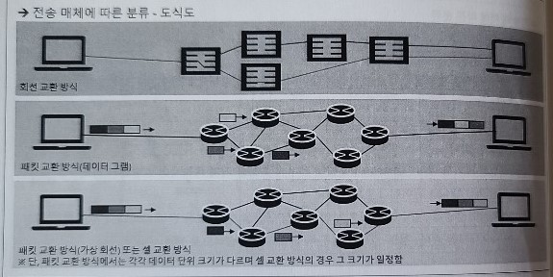

**연결 방식에 따른 분류**

|  |  |  |  |
| --- | --- | --- | --- |
| 분류 | 유선망 | 무선망 | 모바일망 |
| 매개체 | Twisted Pair 케이블, 동축 케이블, 광섬유 케이블 | 전파 | 전파 |
| 표준 | IEEE 802.3 | IEEE 802.11, IEEE802.15 등 | IEEE 802.16, IMT-2000 |
| 최고 전송속도 | 1000Gbits/s(광섬유 케이블) | 866.7Mbits/s(802.11ac) | 672Mbits/s(HSPA+ WIMAX) |

- 유선망 : 컴퓨터 네트워크 연결을 유선으로 구성하는 경우 유선 LAN 이라고 부르게 된다.

특성 : 대표적으로 LAN 환경에서 많이 사용되는 유선망의 형태는 Ethernet(IEEE 802.3 표준방식).

무선망에 비해 속도가 빠르고 보안에 유리. 설치비용이 크다(건축물의 경우 배선이 미리 되어 있거나 구조 변경 필요). Twisted Pair, Coaxial (동축), Fiber Optics (광섬유) Cable 등이 사용

- 무선망 : 무선망이란 선이 없이 구성된 형태의 컴퓨터망이다.

특성 : 무선 인터넷망을 일명 Wi-Fi망으로 불림. 컴퓨터는 핫스팟 내에서 AP를 통하여 무선으로 인터넷 망에 접속

장점 : 케이블의 연결이 불필요하므로 설치가 쉽고 설치비용이 저렴

단점 : 유선에 비해서 보안이 취약

- 모바일망 : 무선망은 수십 미터 반경의 핫스팟 지역에서만 인터넷을 사용. 이동 중에는 이용할 수 없으며, 이 단점을 해결하기 위해 수 킬로미터 지역을 지원하는 셀(cell) 형태 모바일망이 개발

Mobile WiMAX = WiBro(Wireless Broadband) 기술, LTE(Long Term Evolution)기술 등 존재

- WiBro기술은 자동차나 기차와 같이 고속주행(120km)중에도 사용 가능

- 수 킬로미터 반경의 셀(cell)이라는 수신가능지역 안에서 인터넷에 연결. 셀 밖에서는 모바일망에 연결 불가

**토큰링**

- 토큰링? : LAN 기술로 IEE 802.5 표준화 된 모델. 여러 지국이 하나의 링에 이어져 형성되는 행태에서 토큰이 이동하며, 토큰이 주어진 지국에서만 통신하는 형태의 네트워크 통신 기술

- 동작 방법 : 3Byte로 이루어진 하나의 제어 토큰이 생성 -> 한 방향으로 토큰이 순환 -> 토큰이 부여된 지국은 네트워크 통신

**CSMA/CD**

- 이더넷? : 여러 개의 호스트가 하나의 매체/링크를 공유하여 두 개 이상의 호스트가 동시에 접근하는 경우 충돌 발생. 링크를 공유하는 경우 원활한 통신을 위해 서로 간의 약속이 필요하며 이러한 네트워크 방식을 말함. 버스형 토폴로지의 경우가 일반적인 링크를 공유하는 형태. 공유 링크에 접근하기 위한 프로토콜 중 임의 방식을 사용하는 프로토콜 : ALOHA, CSMA, CSMA/CD, CSMA/CA

- CSMA란? : CSMA(Carrier Sense Multiple Access 반송파 감지 다중 접근). 각 지국이 전송하기 전에 상태를 확인하는 방식. 프레임이 전송되는 시간차로 인하여 휴지(idle: 쉬는 상태) 상태라면 즉시 프레임을 전송하는 방식.

콜리전(Collision)과 콜리전 도메인(Collision Domain) : 콜리전(네트워크가 연결된 구간에서 서로 충돌이 나는 현상), 콜리전 도메인(네트워크가 연결된 구간 중 콜리전이 발생할 수 있는 대역 또는 구간)

**CSMA 충돌 예제**

- 전송하고자 하는 지국이 동시에 휴지(idle) 상태 확인

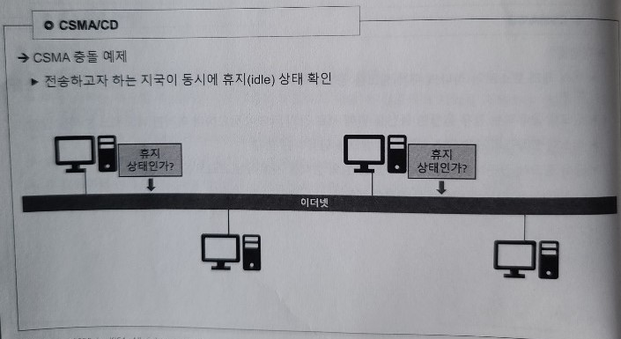

- 휴지 상태임을 인지하고 동시에 프레임을 전송하게 되면 충돌 발생

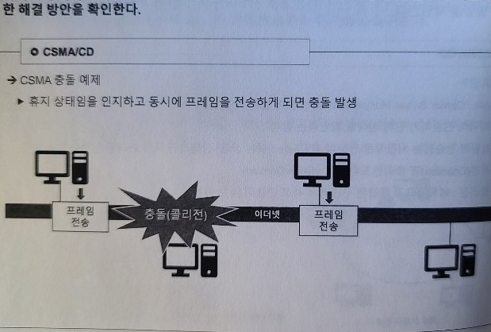

**CSMA 충돌 방지 방법**

- 1-persistent : 회선의 상태를 지속적으로 확인 휴지 상태 확인 후 즉각 프레임 전송. 두 개 이상의 지국이 회선 휴지 상태를 감지 확률이 높고 즉각 프레임을 전송하므로 높은 충돌 위험

- nonpersistent : 지국이 회선을 감지하여 프레임을 전송하나 회선이 사용중인 경우 임의의 시간을 기다린 후 재감지. 두 개 이상의 지국이 같은 시간을 대기 중에 있다가 동시에 전송할 확률이 낮음.

- p-persistent : 지속적으로 회선을 확인하다가 회선이 휴지상태가 되는 순간 확률(p)를 선정.

q = 1 – p : p가 1인 경우 즉시 프레임 전송. P가 1이 아닌 경우 q만큼의 시간을 기다린 후 다시 감지

**CSMA/CD**

- CSMA/CD : CSMA방식에 충돌 처리 절차를 더한 것으로 충돌을 확인할 수 있기 때문에 사용 가능. 프레임을 전송함과 동시에 두 개이 다른 포트를 이용하여 충돌을 감지하여 재전송 시간은 책정

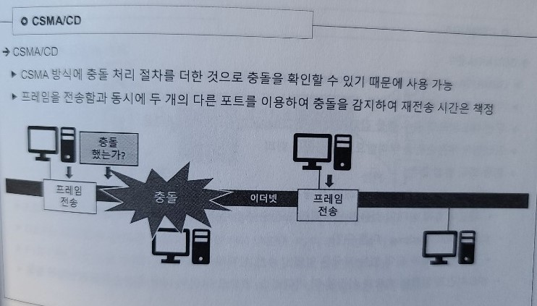

**네트워크 모델의 이해**

- 추상화 : 눈으로 볼 수 없는 형태들에 대한 부분들을 이론화해서 간출여내는 방식. 복잡한 자료, 모듈, 시스템으로부터 핵심적인 개념 또는 기능을 간출여낸 것.

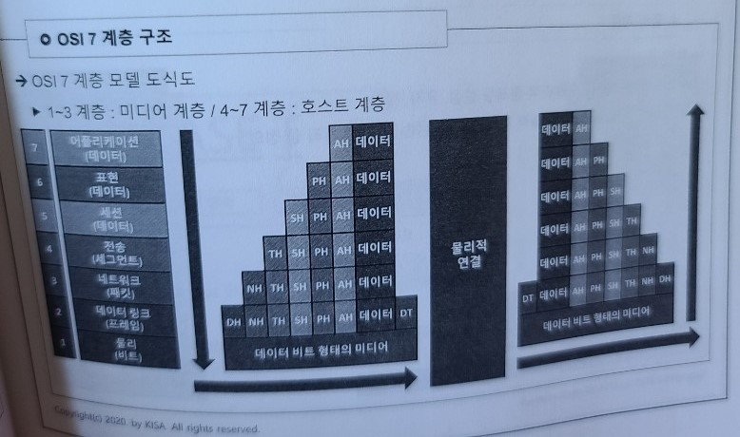

- 캡슐화

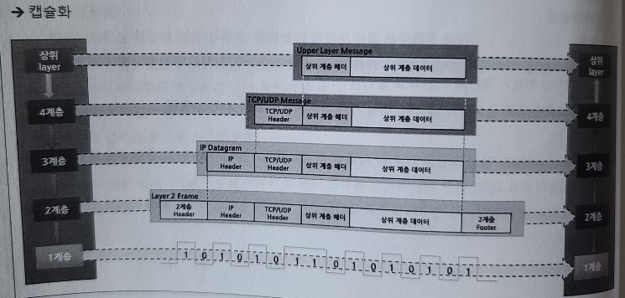

- IP Header에 출발지 ip와 목적지 ip가 담긴다. ip는 라우터가 본다. 2계층 Header에 출발지 mac 주소, 목적지 mac 주소가 담긴다.

mac 주소는 스위치가 본다.

**물리 계층**

- 특징 : 데이터 전송을 위한 물리적 링크를 설정, 유지, 절단. 전압 레벨, 변환 시기, 물리적 데이터 최대 전송 량 전송 거리 등 정의

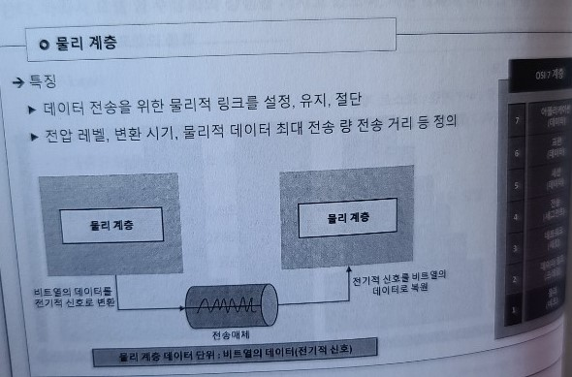

- 종류(하드웨어) : 동축 케이블, 광 케이블. 어뎁터, 모뎀, 리피터(또는 중계기), 허브

- 종류(소프트웨어 단위) : 핀, 전압, 라인 임피던스, 케이블 사양, 무선 장치의 주파수

- 단위 : 비트

- 전송 모드

단방향 : 일방적으로 한쪽 방향으로만 송신 하는 방식(예: TV, Radio)

반이중 : 양방향통신이 가능하나 동시에 송수신은 불가능(예: 무전기)

전이중 : 양방향 실시간 통신 가능(예: 전화)

- 케이블 : 10 BASE T

속도 : 10 -> 앞 숫자 기준은 Mbps단위

통신 방식 : BASE -> Baseband(디지털 방식)와 Broadband(아날로그 방식)로 나뉨

종류, 거리 : T

- 허브 : 멀티포트(Multiport)와 리피터(Repeater) 역할을 합친 기기. 리피터 : 거리전송의 한계로 기기에서 송신된 신호를 증폭해주는 장치. CSMA/CD 방식을 따름

동작 원리 : 허브로 연결된 망에서 통신하기 위해 연결된 네트워크로 데이터를 전송 -> 데이터를 수신한 단말은 자신과 관계 없는 데이터를 버림 -> 데이터를 수신한 단말 중 자신과 관계된 데이터의 경우 수용

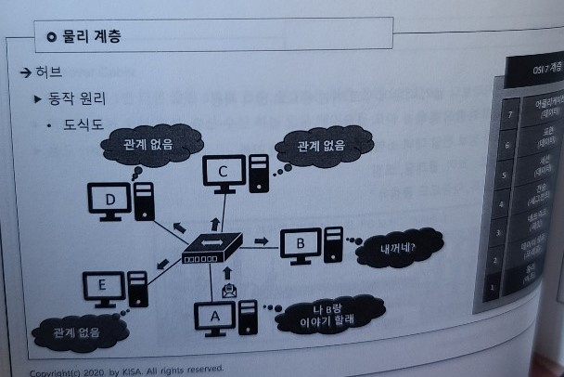

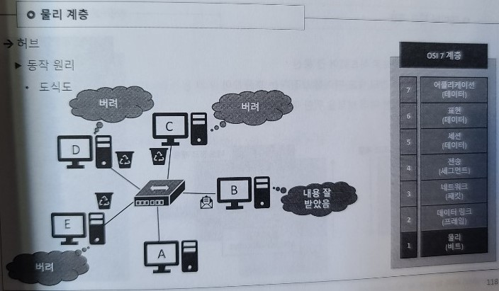

- 허브 종류 : 인텔리전스 허브(네트워크 관리시스템(NMS)를 통한 제어 가능. 데이터 분석, 제어, 감시 기능 제공. 지속적으로 충돌이 감지되는 기기 차단). 세미 더미 허브(더미 허브와 인텔리전스 허브가 서로 연결된 형태의 허브. 인텔리전스 허브 역할 수행). 더미 허브(네트워크 관리 기능을 제공하지 않는 일반적인 허브)

**데이터 링크 계층(대부분의 LAN과 무선 LAN 기술이 정의되어 있다. 논리적 연결 제어, 매체 접근 제어, 하드웨어 주소지정, 에러 탐지와 처리, 물리 계층 표준 정의를 담당한다.)**

- 특징 : 물리적 주소를 기반으로 하드웨어 간 통신. 보내는 측과 받는 측간의 속도 차이를 보장하는 흐름제어. 오류와 잡음으로 인한 에러 보정을 위한 에러제어 기능

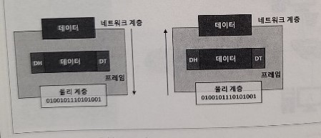

- 기능 : 포인트 투 포인트 간 신뢰성 있는 전송을 보장하기 위한 계층으로 CRC 기반 오류 제어와 흐름 제어, 재전송 기능을 제공. MAC 주소를 사용하며 주소 체계 자체는 계층이 없는 단말 구조.

- 프로토콜 : 주로 이더넷을 사용. 포인트 투 포인트 : HDLC, ADCCP. 근거리 네트워크 용 : LLC, ALOHA

- 종류(하드웨어) : 스위치, 브릿지

**브릿지**

­- 허브에 연결된 두 PC만 통신을 하게 되면 순간의 다른 CP의 통신이 불가(CSMA/CD 방식이 원인)

- 다른 네트워크(LAN)으로부터 연결해주는 역할

- 프레임의 데이터로부터 정보를 처리하며 MAC 주소를 사용

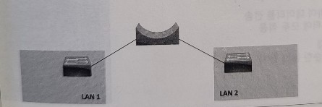

**L2 스위치**

- LAN을 분리된 콜리전 도메인으로 분할

- MAC 주소를 기반으로 LAN을 구성하는 2계층의 대표적 네트워크 장비

- 기능:

Dedicated Bandwidth : MAC 주소를 통해 해당 호스트에게만 대역폭 전달

Full-duplex operation : 전이중 통신(쌍방향 통신)방식 사용

- 특징 : 다수의 스위치 포트 존재. 빠른 스위칭 기능. 많은 프레임 버퍼. 포트 당 적은 비용. 포트 간 속도의 혼합 가능

**스위치와 허브**

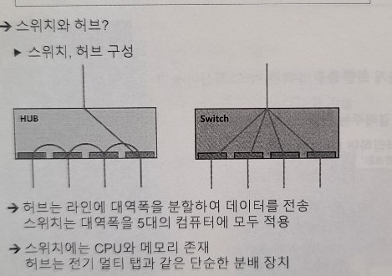

**-** 특징 :

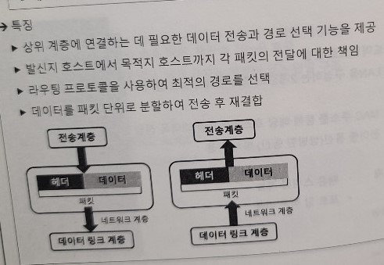

- Packet의 단위를 사용하며, 32bit 주소 공간 체계(IPv4)

- 보통 라우터 장비에서 사용되는 주소체계를 가지고 있으며, IP, ICMP, IGMP 프로토콜을 가짐

- IPv4의 개수의 한계로 IPv6의 구조로 전환하려고 하고 있다.

**네트워크 계층**

- 기능(네트워크 계층 기능에는 인터네트워크 수준 주소지정, 라우팅, 데이터그램 캡슐화, 분할과 재조합, 특정 유형의 에러 처리와 진단 등이 있으며, 네트워크 계층과 전송 계층은 밀접히 연관돼 있다.)

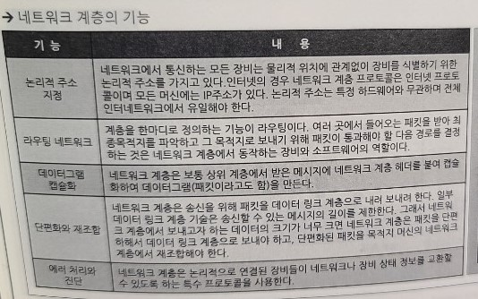

**전송 계층(데이터 전달 문제를 다루는 하위 계층과 애플리케이션 소프트웨어를 다루는 상위 계층 간의 전환이 이루어지는 지점이다.)**

- 특징 : 목적지에서 발신지 간의 통신에 있어서 에러제어와 흐름제어를 담당. 네트워크가 아닌 호스트 내에 구동된 프로세스 사이의 연결 확립. 신뢰 있는 통신 연결 제어

데이터를 패킷 단위로 분할하여 전송 후 재결합

- 비연결형 : 각 세그먼트를 독립된 패킷으로 다루고, 목적지 시스템의 전송 계층에 전달

- 연결형 : 패킷 전달 하기 전 먼저 목적지 시스템의 전송 계층과 연결 설정

- “ 세그먼트” 단위 사용.

- 특징 :

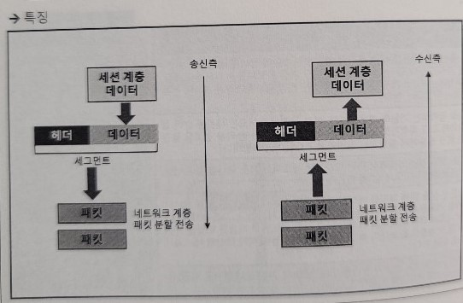

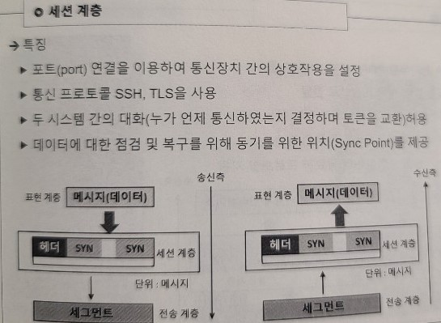

**표현 계층**

- 특징 :

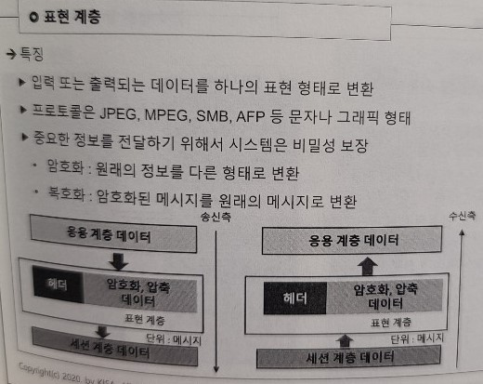

**어플리케이션 계층**

- 특징 :

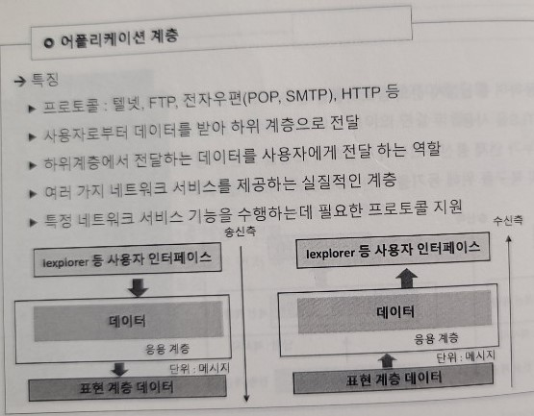

TCP/IP 모델 계층 구조

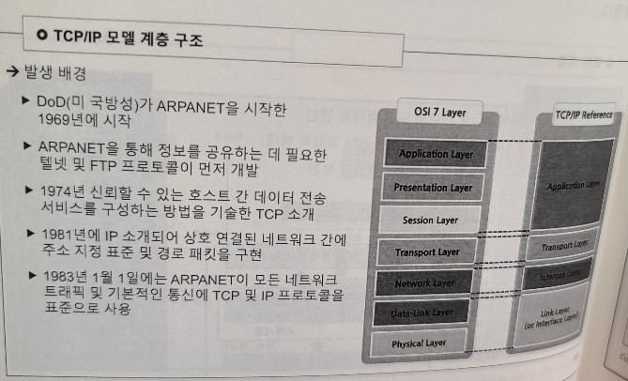

- 특징 : 인터넷을 통한 모든 전송방식을 규정한 프로토콜. TCP/IP와 인터네트워킹은 병행하며 발전. 두 개의 기본 프로토콜의 완성 후 사용(Transmission Control Protocol, Internet Protocol)

- 구조 원리:

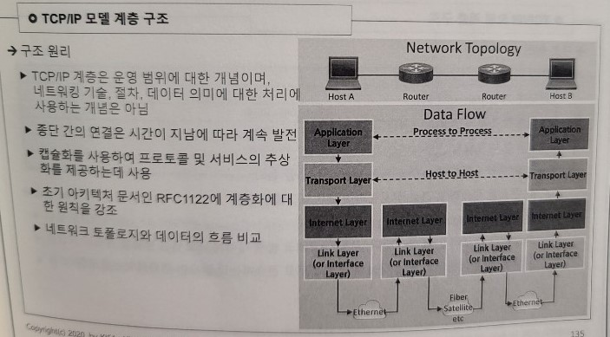

**구조 원리**

**계층별 이해**

**어플리케이션 계층(Application Layer)**

- 응용 프로그램 또는 프로세스가 사용자 데이터를 작성하고 호스트의 다른 응용 프로그램과 통신. 주로 사용되는 프로토콜은 SMTP, SSH, FTP, HTTP 등 존재. 프로세스는 서비스 포트를 통해 처리

SMTP = 이메일

FTP = 21port(파일 전송)

TELNET = 23port(원격 명령)

DNS = 도메인 주소->IP주소로 변환

SNMP = 네트워크 상태를 모니터링할 때 사용

NFS = 유닉스계열에서 많이 사용. 공유 기능

TFTP = 보안에 취약한 FTP

**전송 계층(Transport Layer)**

- 로컬 네트워크 또는 라우터로 분리된 원격 네트워크에서 호스트 간 통신을 수행. 어플리케이션의 통신 니즈를 위한 채널을 제공. UDP와 TCP 프로토콜 구성

- TCP = 신뢰성, 클라이언트와 서버간의 데이터를 주고받을 수 있는 상태인지 체크

UDP = 비신뢰성, 체크 x

**인터넷 계층(Internet Layer)**

- 네트워크를 가로질러 데이터 그램을 교환

- 균일한 네트워킹 인터페이스 제공

- TCP/IP 프로토콜에서 주소 지정 라우팅 구조를 정의

- IP 주소를 정의하고 경로를 지정하여 데이터그램을 전송

**링크 계층(Link Layer)**

- 호스트가 라우터 없이 통신하며, 로컬 네트워크 범위 내에서 네트워킹 방법을 정의. 인터넷 계층 데이터 그램을 다음 이웃 호스트로 전송하는데 필요한 인터페이스를 포함.

L2TP

PPP

NDP

MAC

DSL

WiFi

ISDN

FDDI

TCP/IP 모델 계층 구조

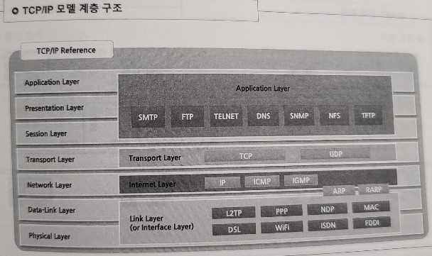

**ARP(Address Resolution Protocol)은 Local Network 상에서 IP 주소에 해당하는 호스트의 물리 주소(MAC Address)를 찾는 프로토콜을 말한다.**

**ARP 구조**

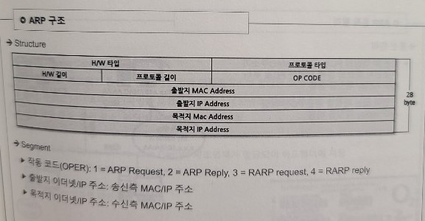

- 통신원리 :

특정 IP에 해당하는 PC를 찾기 위하여 자신이 속해 있는 대역망에 찾고자 하는 IP가 어떤 MAC주소를 가지고 있는지 요청

-> 요청 PC는 자신의 IP와 MAC 주소를 포함하여 전체 대역으로 ARP request 패킷을 송출

-> 찾는 IP 대상의 PC는 자신의 MAC주소가 무엇인지 정보와 함께 요청한 PC로부터 ARP replay 패킷을 송출

-> 관련이 없는 패킷을 받은 PC는 해당 ARP replay 패킷을 버림

-> 찾고자 하는 IP에 대한 MAC주소를 얻었다면 자신의 PC 내부에서 IP와 MAC주소의 값을 ARP table에 매핑하여 캐시에 저장

-> ARP table은 특정 시간마다 갱신하며 주기적으로 ARP reply 패킷을 보내 지속적인 MAC주소 매핑을 진행

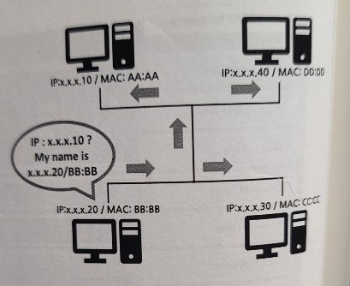

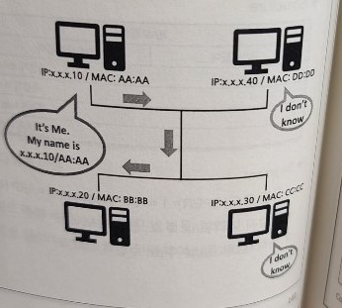

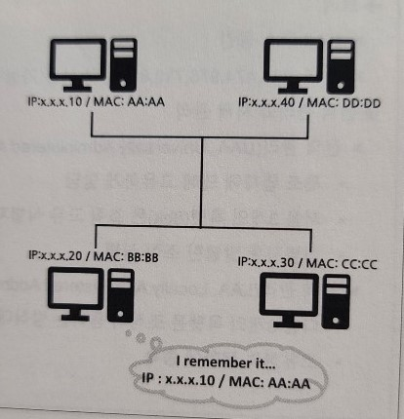

**MAC 주소 체계(근거리 통신에서 경로를 판단하기 위한 요소로 사용되는 요소이며 특정한 규칙을 이룬 구조로 사용되고 있다.)**

- 정의 : Media Access Control Address의 약어. 데이터 링크 계층에서 통신을 위한 네트워크 인터페이스에 할당된 고유 식별자. MAC 주소는 이더넷과 와이파이를 포함한 IEEE802 네트워크 기술의 주소로 사용. 하드웨어 주소, 물리 주소, 이더넷 하드웨어 주소로 불림

- 구성 : 대체적으로 NIC(Network Interface Card)의 제조업체가 할당되어 하드웨어에 저장. 일반적으로 제조업체의 등록된 식별 번호로 인코딩. MAC-48, EUI-48, EUI-64, IEEE는 EUI-48과 EUI-64라는 이름에 대한 상표를 보유

**구조**

- 크기 : 48bit 주소 공간. 2^48, 281,747,976,710,656개의 사용 가능한 MAC 주소를 포함

- 전역 관리(UAA, Universally Administered Address) : 제조 업체에 의해 고유하게 할당. 처음 3개의 옥텟(8bit)은 조직 고유 식별자(OUI). 식별자를 발행한 조직 식별

- 지역 관리(LAA, Locally Administered Address) : 다음 3개의 옥텟은 조직이 원하는 방식대로 부여. 고유성의 제한에 종속

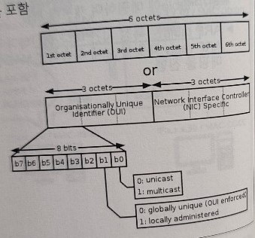

- 유니캐스트 : 첫 옥텟의 최하위 비트를 0. 프레임은 하나의 수신 중인 NIC에만 도달. 프레임은 콜리전 도메인 안의 모든 노드에 전송되어 가까운 라우터나 스위치에 도달. 스위치가 어느 포트가 해당 MAC 주소에 도달하는지 알 수 없는 상황이라면 유니캐스트 프레임을 모든 포트에 포워드하여 확인

- 멀티캐스트 : 옥텟의 최하위 비트를 1. 프레임은 한 번만 전송. NIC는 MAC 주소 일치 외에 다른 기준을 기반하여 받아들일지 선택. 허용하는 멀티캐스트 MAC 주소의 구성 가능한 목록에 따라 결정 가능(멀티캐스트 어드레싱)

- 0-00-00-00-00-00 : 받는 이의 MAC주소를 모를 경우 사용. Target mac address에서 표현하는 방식

- FF-FF-FF-FF-FF-FF : 브로드캐스트 형태로 전송(네트워크 상의 모든 노드에게 패킷을 보내는 의미)

**IPv4(OSI 7 Layer의 3계층에서 데이터 전송을 위해 경로 추적의 수단으로 사용되는 IP는 원격지에 있는 해외 또는 국내 기업의 서비스를 이용할 때 활용된다.)**

- Internet Protocol의 약어로 송신 호스트와 수신 호스트가 패킷을 통해 정보를 주고받는 데 사용하는 정보 위주의 규약(프로토콜)

- OSI 7 Layer 계층 중 3계층의 데이터를 주고 받기 위해 경로 추적의 수단으로 사용

- 32biy의 크기로 구성되며, 10진수로는 4개의 단위로 쪼개 구분

- 각 IP는 클래스 별로 구분이 되며 그 기준은 서브넷 마스크 값에 따라 연산, A~E 클래스까지 존재

- 공인 IP : ICANN의 기관에서 국가별 IP 대역을 관리하고 할당하여 고유하게 사용되는 IP

- 사설 IP : 네트워크 안에서 사용되는 주소로 하나의 네트워크에서는 유일하나 인터넷에서 사용 안함(공인 IP 부족 현상에서 하나의 대안으로 작용)

**IP(가장 대표적인 네트워크 계층의 프로토콜이며, 하위 계층 서비스를 이용하여 두 노드 간의 데이터 전송 경로를 확립해 주는 역할을 한다.)**

­- IP 주소 체계

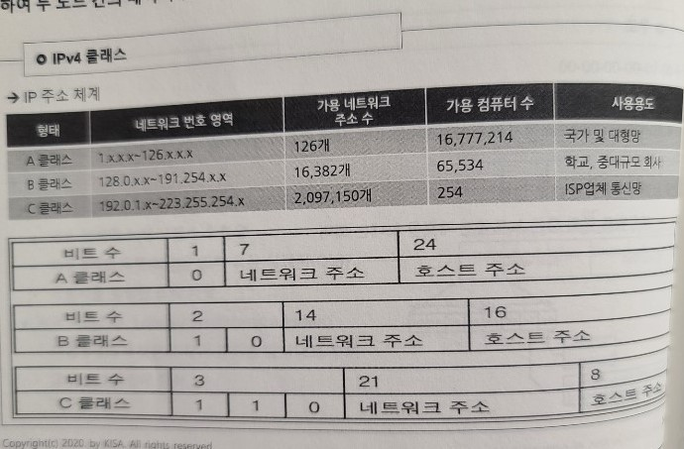

**IP 주소 체계**

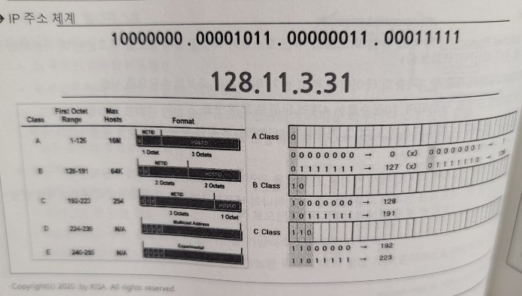

**사설IP**

­- 소규모 사무 공간에서 공유기/라우터 등의 장비가 하나의 공인 IP를 할당 받아 NAT 방식을 통해 여러 단말이 나누어 쓰는 방식으로 주로 활용

- 사설 IP는 각 클래스 별로 할당

A 클래스 : 10.0.0.0 ~ 10.255.255.255

B 클래스 : 172.16.0.0 ~ 172.31.255.255

C 클래스 : 192.168.0.0 ~ 192.168.255.255

**TCP와 UDP(TCP(Transmission Control Protocol)은 높은 신뢰성을 갖고 있으며, 연결의 설정과 해제를 담당하는 프로토콜이다.)**

**TCP**

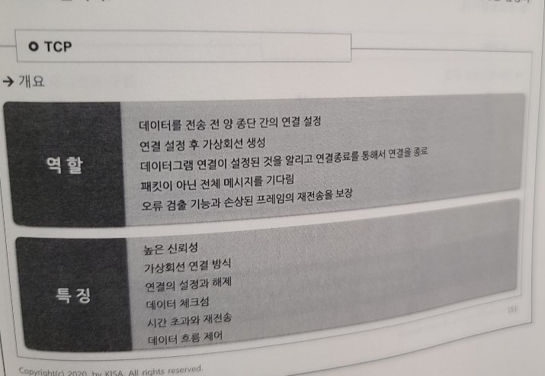

**TCP 세그먼트 구조(끝에 안보이는 거 20Byte)**

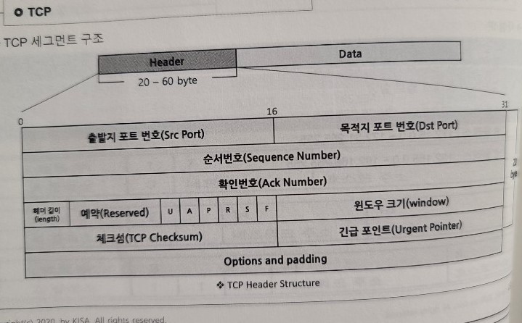

**TCP 세그먼트 구조**

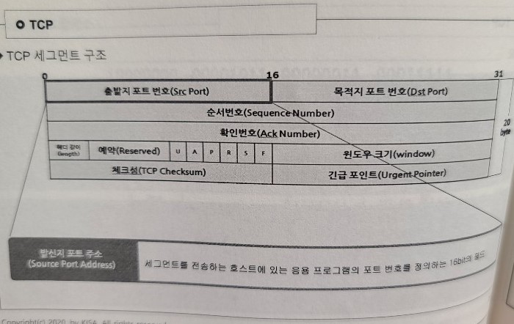

- 목적지 포트 주소(Destination Port Address) : 세그먼트를 전송하는 호스트에 있는 응용 프로그램의 포토 번호를 정의하는 16bit의 필드 => 목적지 포트 번호(Dst Port)

- 순서 번호(Sequence Number) : SYN플래그가 1인 경우 -> 세그먼트에 포함된 데이터의 첫 번째 바이트에 부여된 번호를 나타낸다. SYN플래그가 0인 경우 -> 세그먼트 데이터의 최초 바이트 값의 누적 시퀀스 번호

- 확인 번호(acknowledgement Number) : 32비트를 가지는 이 확인번호는 세그먼트를 수신한 수신 노드가 상대편 노드로부터 수신하고자 하는 바이트의 번호를 정의한다.

- 헤더길이(Length) : 이 필드의 값은 4바이트 워드 개수로 나타낸다. 따라서 값은 5(5 x 4 = 20) ~ 15(15 x 4 = 60)으로 제한한다.

- 예약(Reserved) : 추후 사용을 위해 예약된 6bit의 공간으로 항상 0으로 설정한다.

- URG(Urgent) : Urgent pointer 유효여부, Urgent pointer란 전송하는 데이터 중 긴급히 전달해야 할 내용이 있을 경우에 사용

- ACK(Acknowledgement) : 받는 사람이 보낸 사람 시퀀스 번호에 TCP 계층에서 길이 또는 데이터 양을 더한 것과 같은 ACK를 보냄

- PSH(Push) : 대화형 트래픽에 사용되는 것으로 버퍼가 채워지기를 기다리지 않고 데이터를 전달

- RST(Reset) : 재설정(Reset)을 하는 과정이며 양방향에서 동시에 일어나는 중단 작업. 비 정상적인 세션 연결 끊기에 해당

- SYN(Synchronization) : 세션을 설정하는 데에 사용되며 초기에 시퀀스 번호를 보내고, 시퀀스 번호는 임의적으로 생성하여 보냄

- FIN(Finish) : 세션을 종료시키는 데에 사용되며 보낸 사람이 더 이상 보낸 데이터가 없음을 보여줌.

- Window size : 길이가 16bit이기 때문에 최대 65,535Byte입니다. 윕도우의 크기는 rwnd라고 하며 수신측에 의해서 결정되기 때문에 송신측은 수신 측의 지시에 따라야 한다.

- 검사합(Checksum) : TCP의 검사합은 필수 사항이며, 실제 헤더 외에도 의사헤더(Pseudo Header)를 포함시켜 전송한다.

- 긴급 포인트(Urgent Pointer) : 긴급 플래그(Urgent Pointer)가 1로 설정되어 있는 경우에만 유효한 16비트 필드이다.

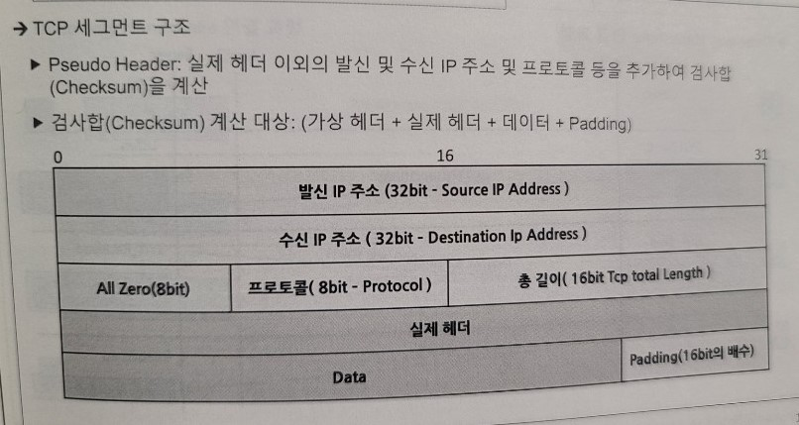

**3-Way Handshake(TCP/IP 프로토콜을 이용하여 통신하는 응용프로그램이 데이터 전송 전에 정확한 전송을 보장하기 위해 상대 시스템과 세션을 수립하는 과정을 말한다.)**

- 연결 과정 : TCP의 연결은 서로의 세션을 보장하기 위해서 Sequence Number와 ACK Number의 값 활용

- Sequence 번호의 경우 현재 송신자가 현재 세션의 기준으로 보내는 순서를 의미

- ACK번호의 경우 현재의 송신자가 처리한 결과 또는 연결된 세션임을 구분하는 값을 의미

- 연결 과정의 예

1. 클라이언트가 SYN 플래그 패킷이 송신되었을 때 Sequence 번호는 임의로 지정한 숫자를 포함하여 송신

2. 서버는 SYN/ACK 플래그를 보내게 되며 클라이언트의 Sequence 번호를 처리한 1을 더하여 ACK번호를 보내게 되며, 반대로 SYN 플래그에 대응하는 임의의 Sequence 번호를 부여하여 클라이언트에게 전송

3. 클라이언트는 SYN 플래그에 대응하는 Sequence번호의 1 더한 값을 ACK 번호로 하여 전송

4. 만약 1더한 값에 해당하지 않은 값이 오거나 응답이 오지 않는다면 그 값이 오도록 하기 위해 재 요청 패킷을 보내며 정상 데이터가 올 때까지 기다리면서 신뢰성을 보장

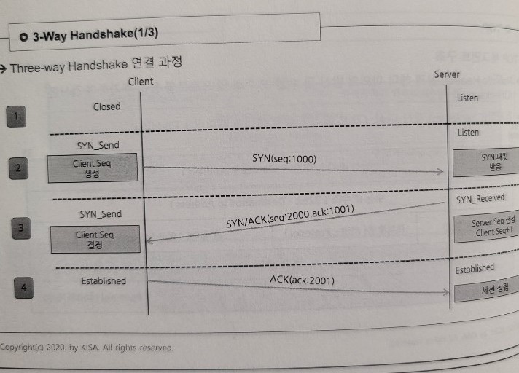

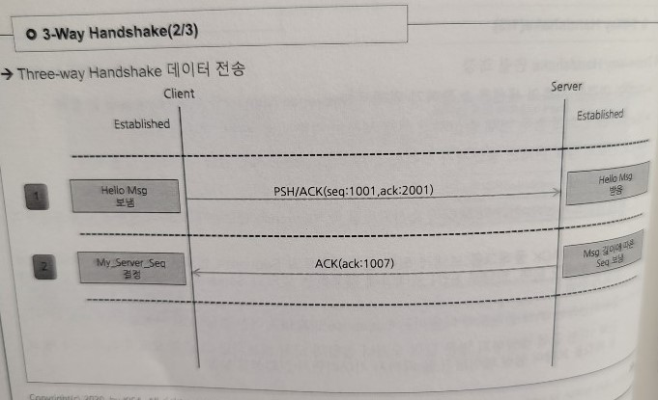

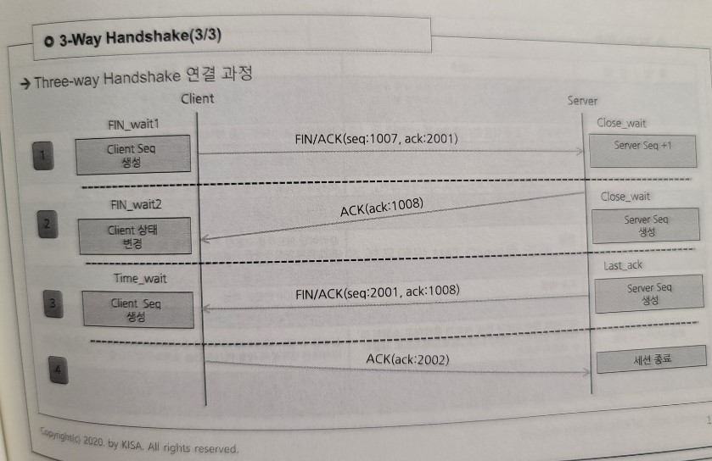

**UDP(User Datagram Protocol)(신뢰성이 없으며, 수신된 데이터의 무결성을 보장받지 못하지만, 네트워크에 부하를 걸지 않는 장점이 있는 프로토콜이다.)**

- 특징 및 기능 : 상대방이 보낸 응답을 확인하지 않음. 송신 시스템이 전송하는 데이터에 대한 목적지 시스템의 확인 절차가 생략. 네트워크에 부하를 걸지 않는 장점. 데이터 자체의 신뢰성이 없음. 수신된 데이터의 무결성을 보장받지 못 함

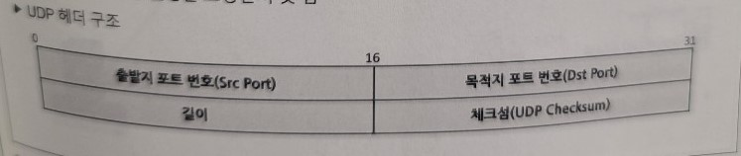

**TCP/UDP**

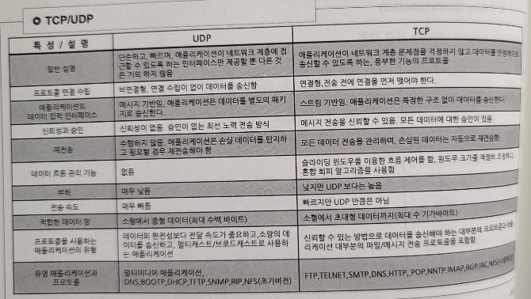

**NAT(사설 네트워크에 속한 여러 개의 호스트가 하나의 공인 IP 주소로 인터넷에 접속할 때 많이 활용되는 기술로 IP 주소등을 재기록하여 네트워크 장비를 통해 트래픽을 주고 받는 기술이다.)**

- Network Address translation의 약자. 컴퓨터 네트워킹에서 쓰이는 용어로 IP 패킷의 TCP/UDP 포트 숫자와 소스 및 목적지의 IP 주소 등을 재기록하여 네트워크 장비를 통해 트래픽을 주고 받는 기술. 사설 네트워크에 속한 여러 개의 호스트가 하나의 공인 IP 주소로 인터넷에 접속할 때 많이 활용.

- 분류 :

Cone NAT(Full Cone, Restricted Cone, Port Restricted Cone)

- Cone NAT : 내부의 IP와 포트에 대해 도착지에 관계없이 동일한 외부의 IP와 포트로 매핑

- Fulle Cone : 요청 시 원격 주소.포트 와 응답 시 원격 주소/포트가 모두 다르더라도 NAT Client로 연결

- Restricted Cone : 요청 시 원격 주소와 응답 시 주소가 같은 경우에만 NAT Client로 연결

- Port Restricted Cone : 요청 시 원격 주소와 응답 시 원격주소/포트가 다르면 연결하지 않음

Symmetric NAT

- 요청 시 원격 주소와 응답 시 원격 주소/포트가 다르면 연결하지 않음

- 단, 서버의 주소/포트가 다르면 Client의 주소 포트 되는 포트를 새로 할당하여 사용

**NAT 통신 과정의 예**

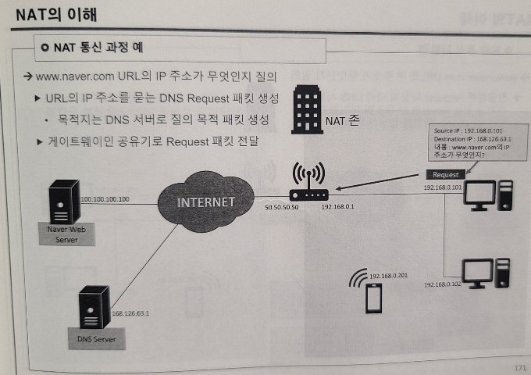

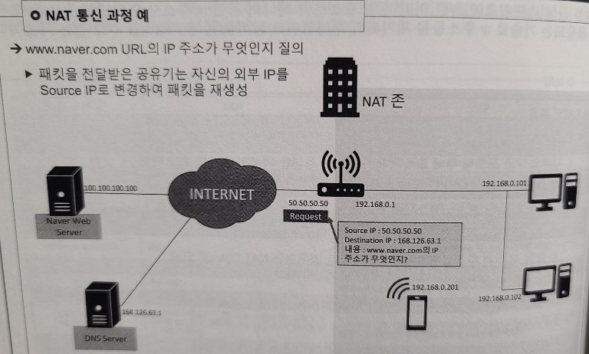

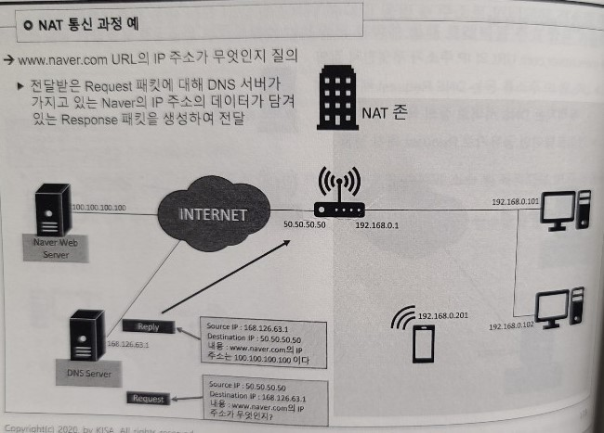

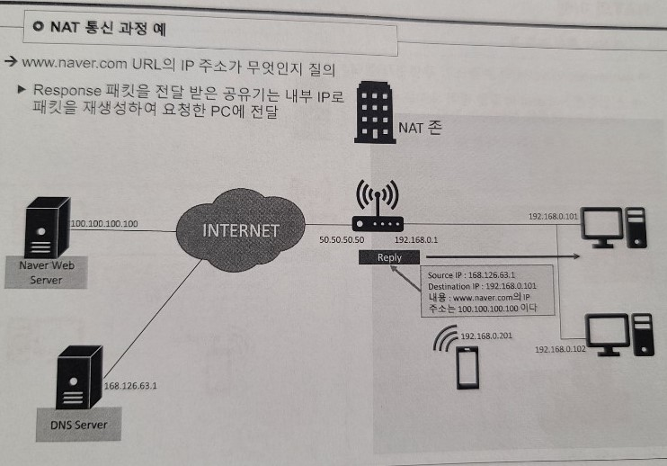

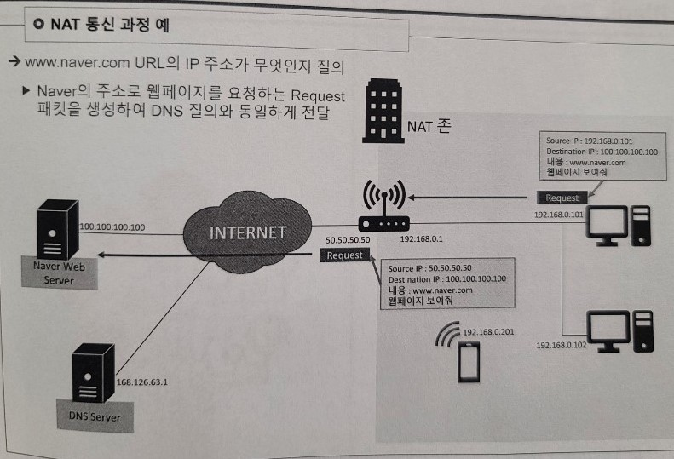

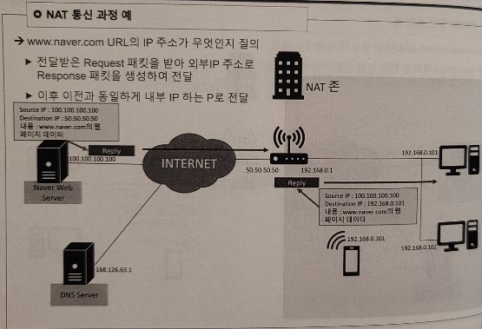

**윈도우 기초**

- 안배운듯. 나오면 책 101

**리눅스 기초**

- 유닉스 : 대부분 C언어를 기반하여 개발된 운영체제. 이식성이 강해 새로운 기종에 적은 노력으로 이식이 가능. 시분할 구성으로 다중 사용자, 멀티 테스킹, 이식성으로 설계. System V 계와 BSD계로 나뉘어 지며, SystemV는 상업 지향적 성향을 가지고 있으며 BSD계는 연구 개발 지향적으로 개발되었고 현재는 두 장점을 모두 취하고 있는 형태를 취하고 있음

- 유닉스 종류 : System V R4.0(유닉스 표준 버전으로 벨 연구소에서 개발된 유닉스 정식 이름), SCO UNIX, SunOS, Solaris

- 리눅스 : 데비안 계열(우분투, 칼리 리눅스), 레드햇 계열(페도라, CentOS, RHEL, 붉은별)

**리눅스 기본 명령어(리눅스는 멀티 유저용 OS이기 때문에 여러 개의 가상 콘솔이 존재하며 각 콘솔을 가상 터미널이라고 부르기도 한다.)**

**Shutdown**

- X Window //바탕화면의 [데스크탑] >> [로그아웃] >> [컴퓨터 끄기]

명령어

- shutdown -h now(-h는 “halt”를 의미)

- shutdown -r now(-r은 “reboot”를 의미)

- halt (종료) / reboot (재시작)

- init 0 (종료) / init 6 (재시작)

**옵션**

- # shutdown -h 10m // 10분 후에 종료

- # shutdown -r 22:00 // 22시에 재가동

- # shutdown -c // 진행중인 shutdown을 취소(c:cancel)

- # shutdown -k now // 사용자에게 종료 메시지만 보내고, 실제로 종료하지는 않음

**Logout**

- X윈도우

- 바탕화면의 [데스크탑] >> [로그아웃] >> [로그아웃]

- 키보드의 “Ctrl” + “Alt” + “Backspace”

- 텍스트 모드

- logout 명령어

**가상콘솔**

- “Ctrl” + “Alt“ + “F1” ~ “F6” 까지 6개의 가상 콘솔

- “Ctrl” + “Alt” + “F7” 은 X윈도우 화면

**man 명령어(manual의 약자로 리눅스의 명령어 매뉴얼을 확인할 수 있는 명령어이다.)**

- 사용법 : man 리눅스 명령어

**ls 명령어(list segments의 약자로 파일의 목록을 표시하는 기능을 수행하는 명령어이다. ls 명령어를 옵션 없이 실행할 경우 현재 디렉터리에 있는 파일의 목록이 표시된다.)**

- 기능 : 도스의 dir과 같은 기능을 가진 파일 및 디렉터리 목록 출력 명령

- 사용법 : ls [옵션]

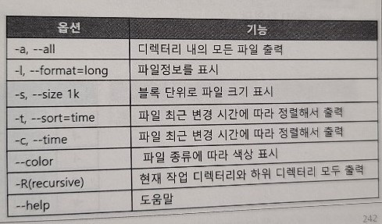

나머지 책으로 보자 그냥 너무 많다.

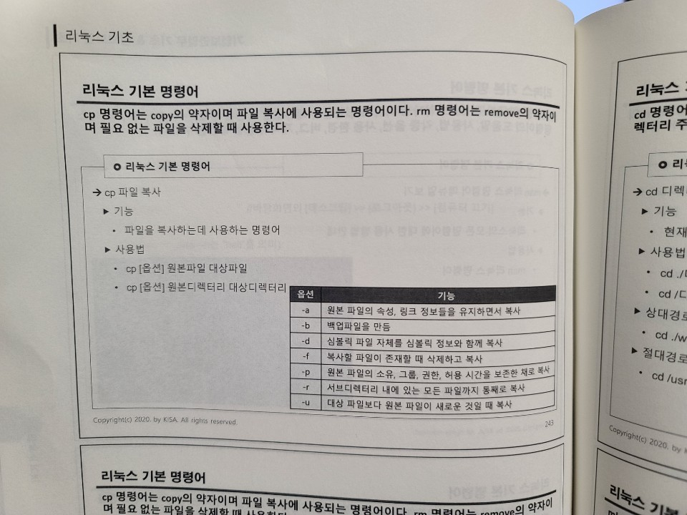

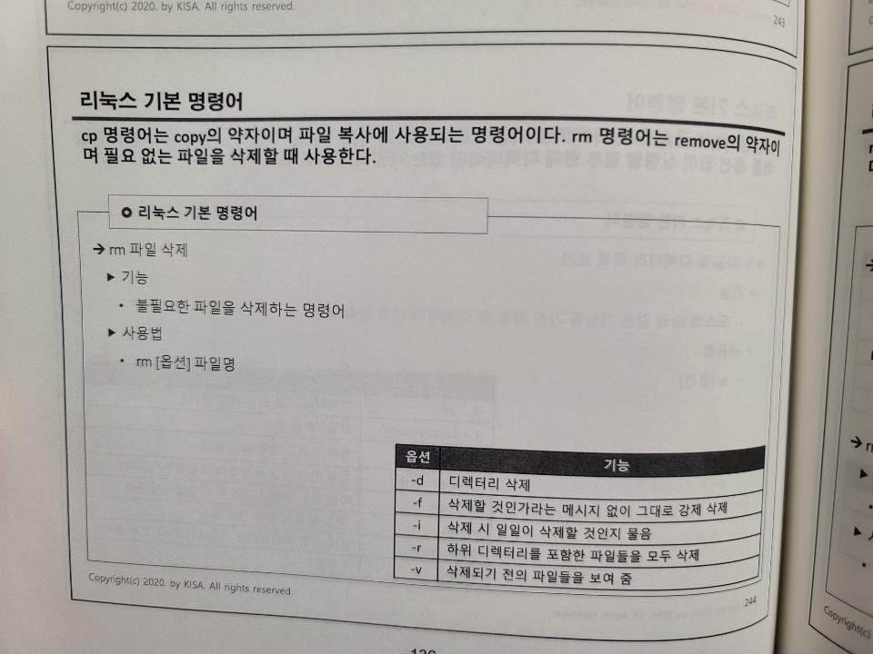

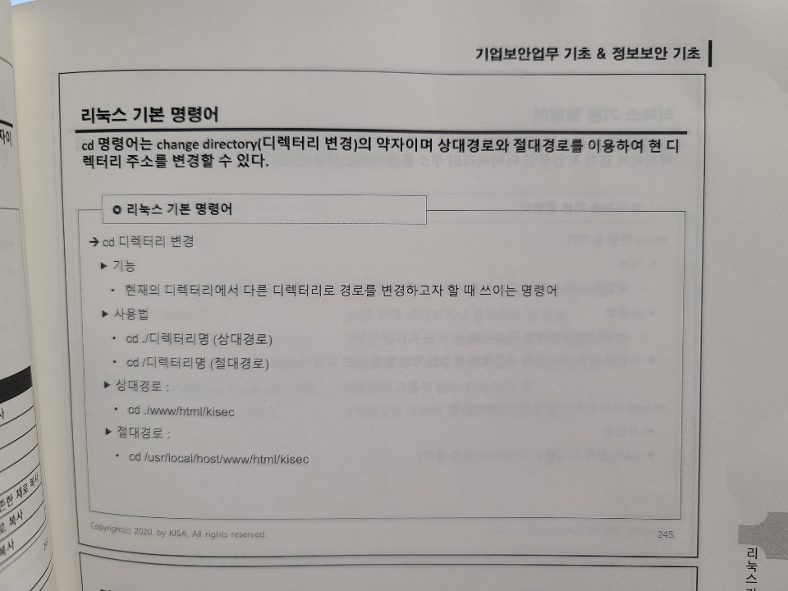

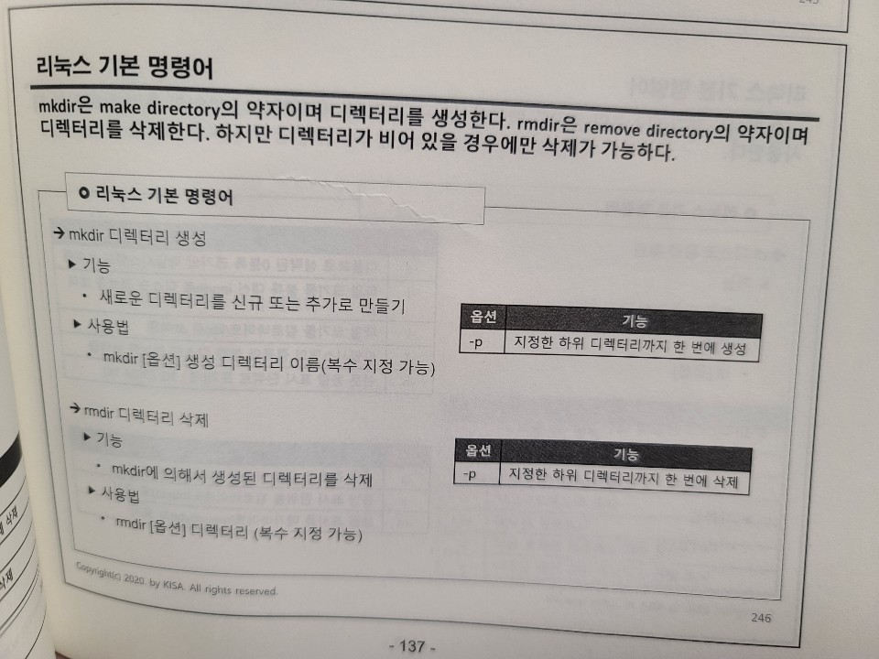

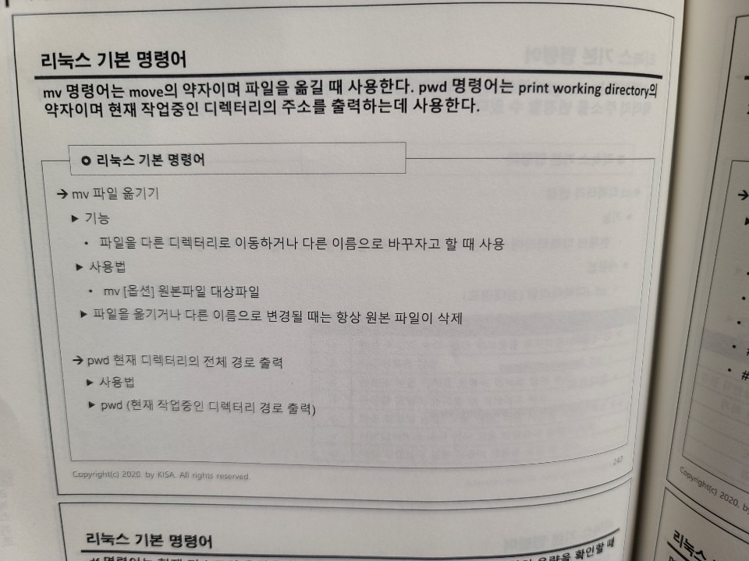

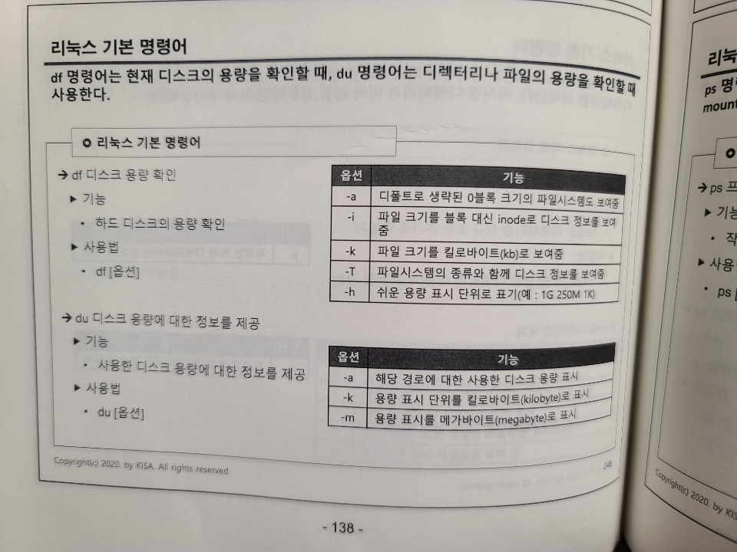

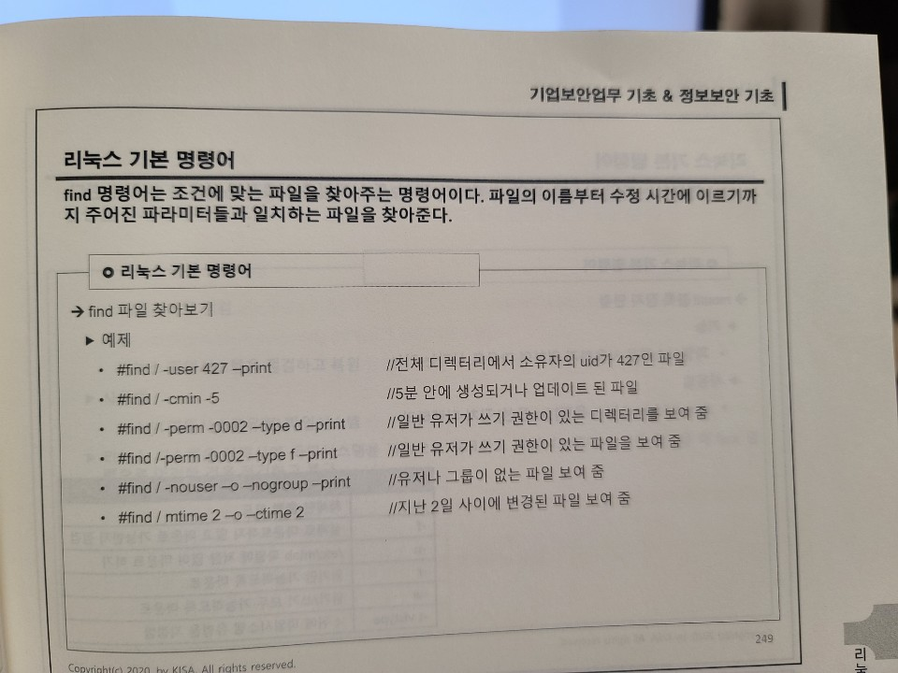

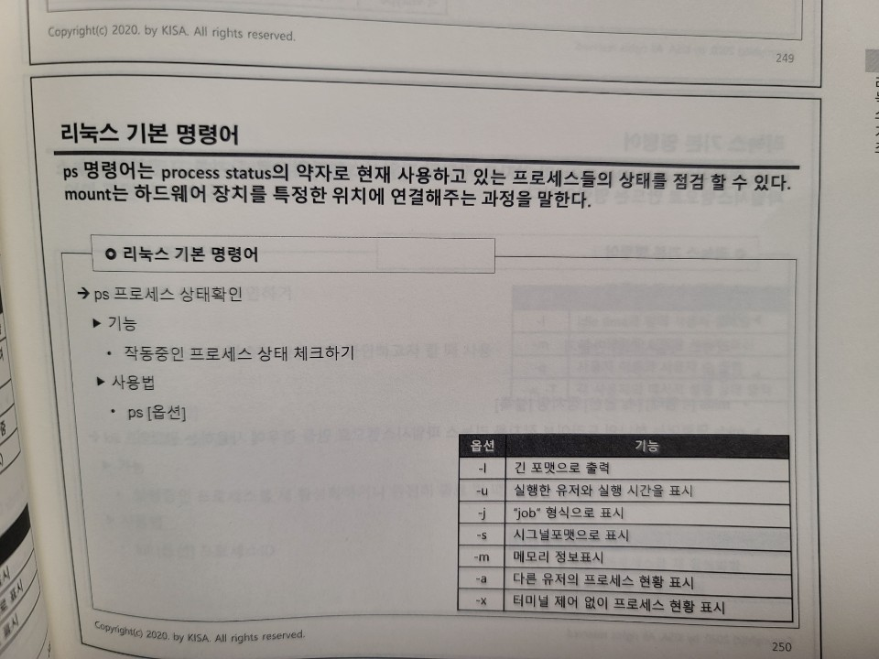

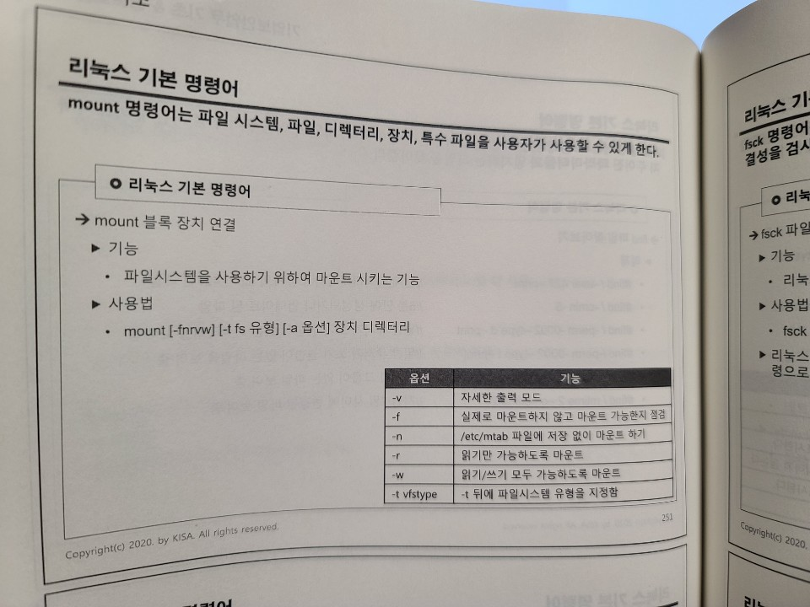

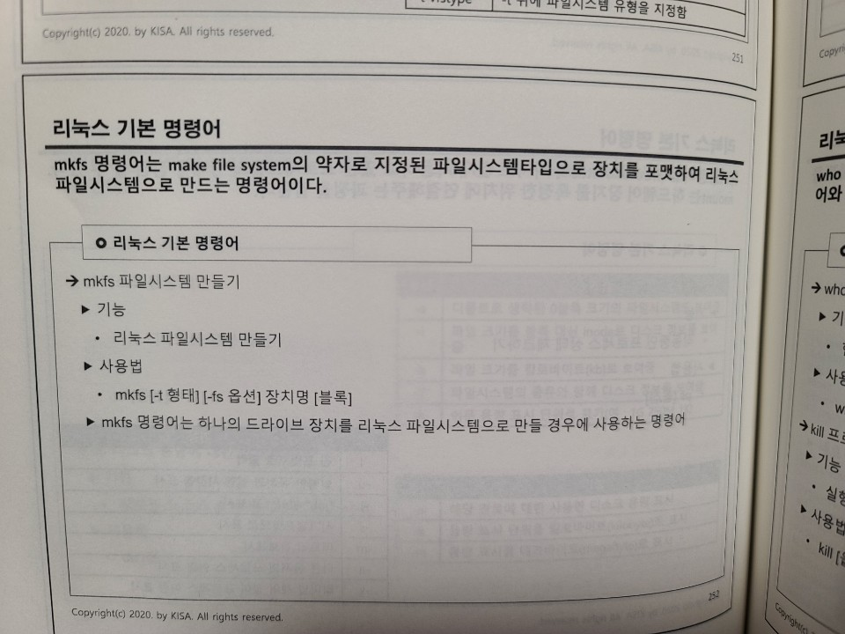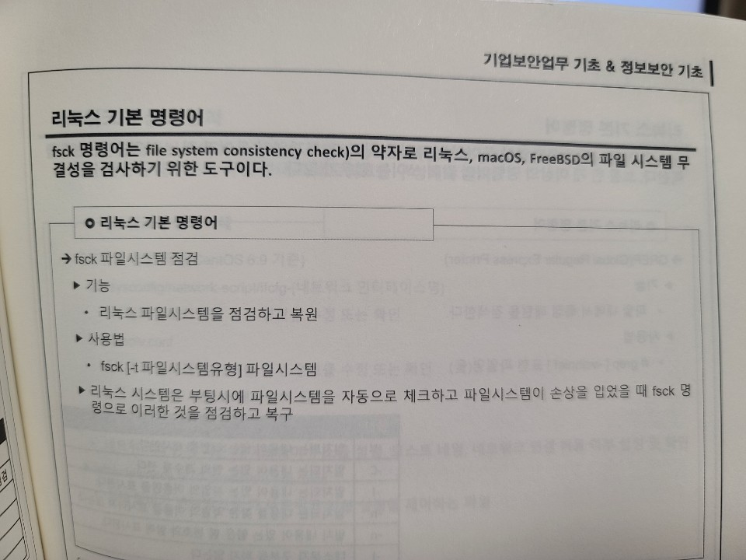

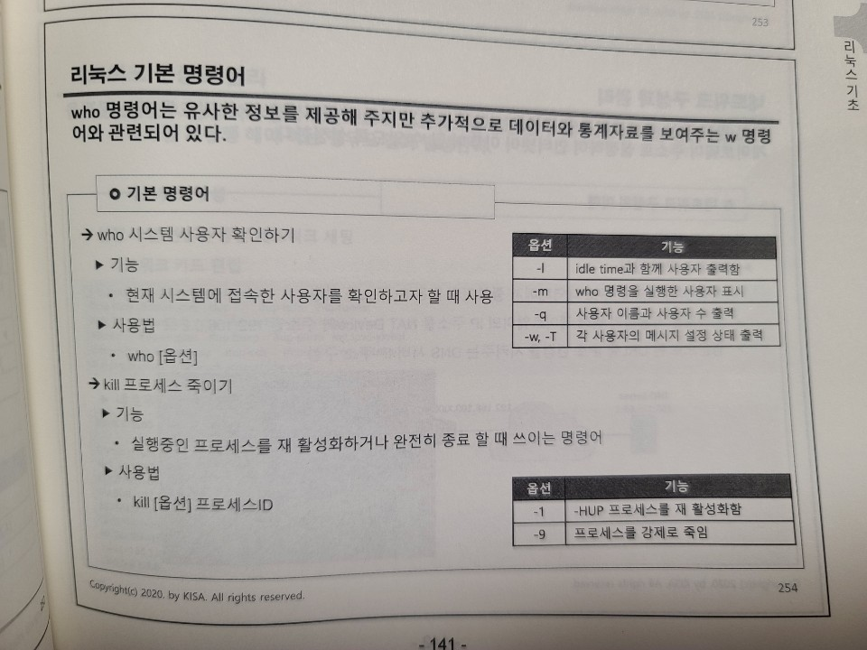

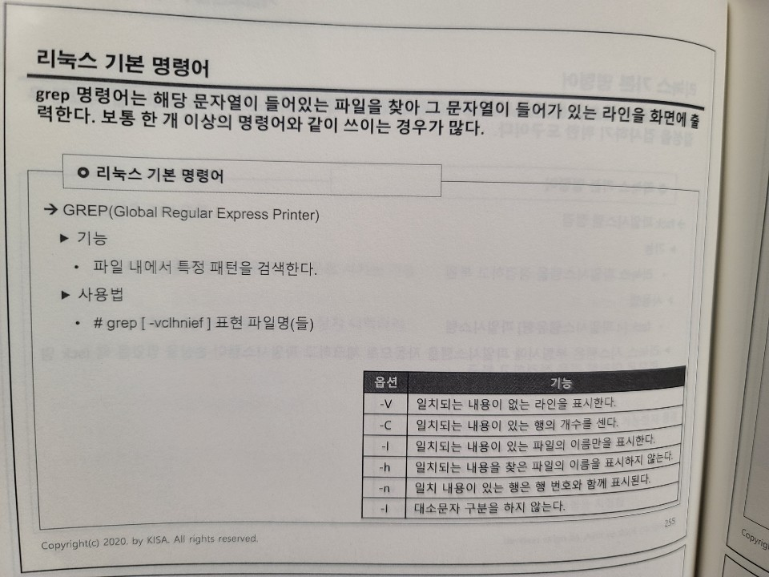

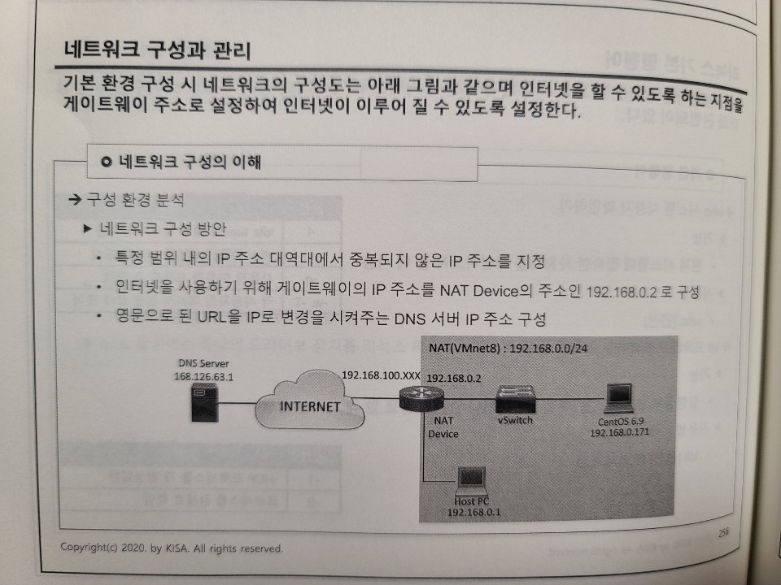

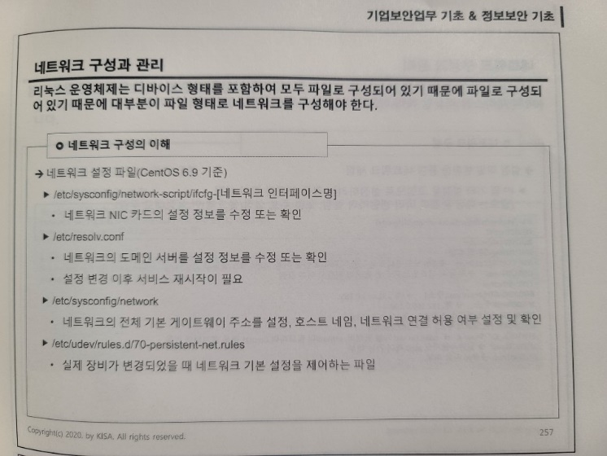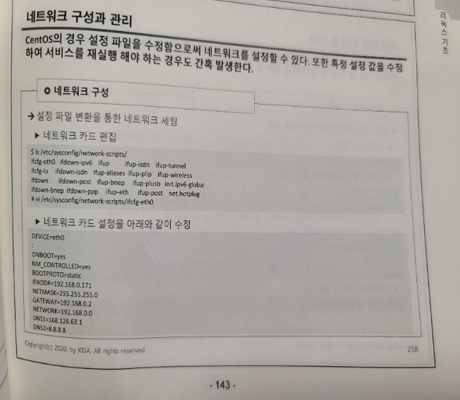

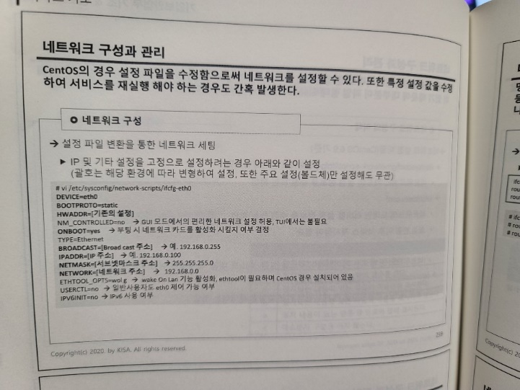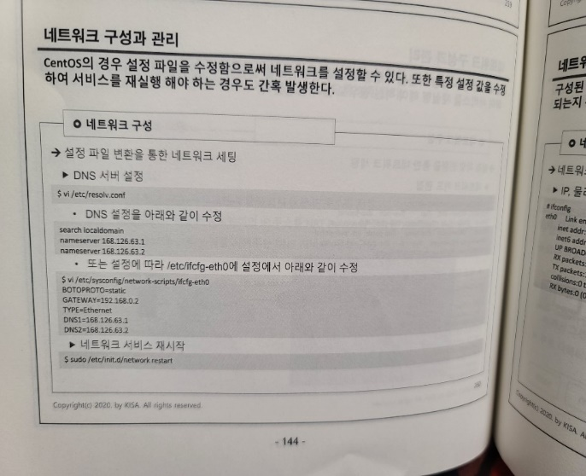

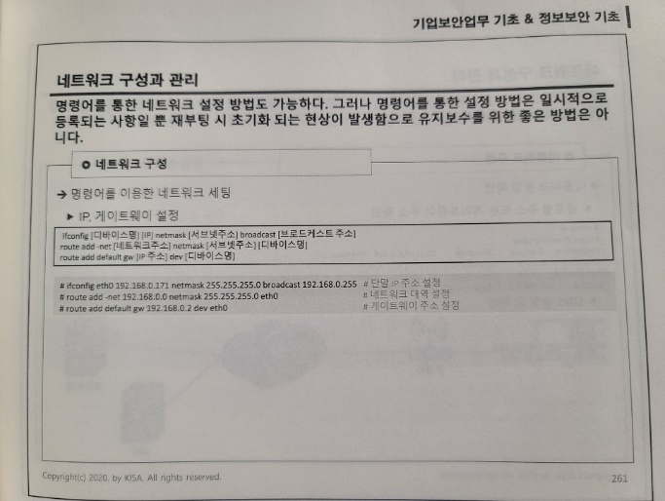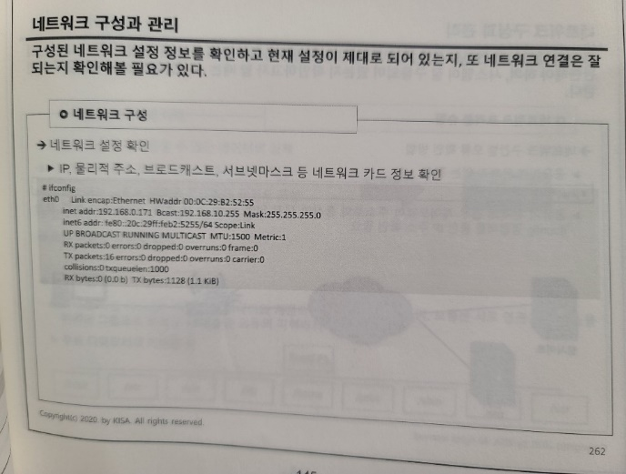

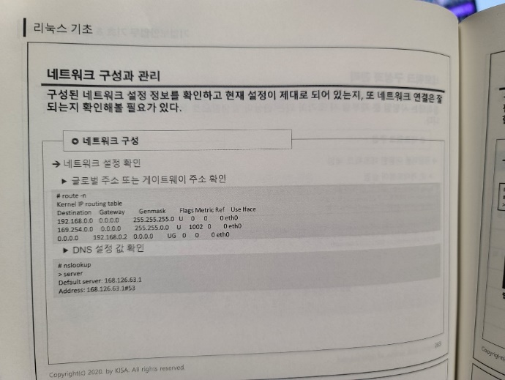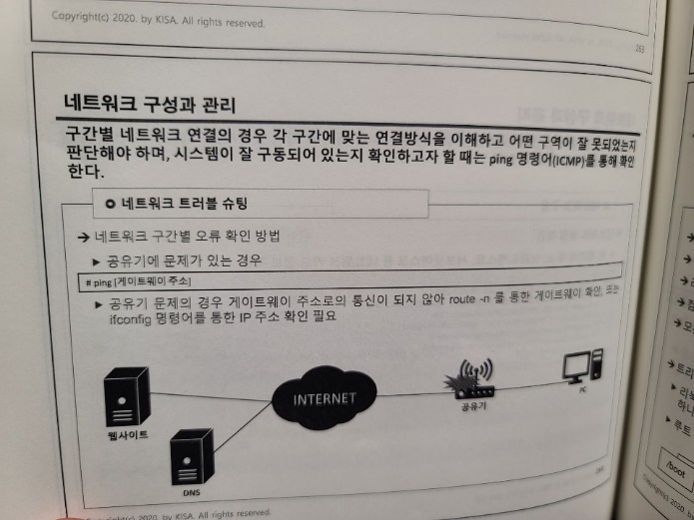

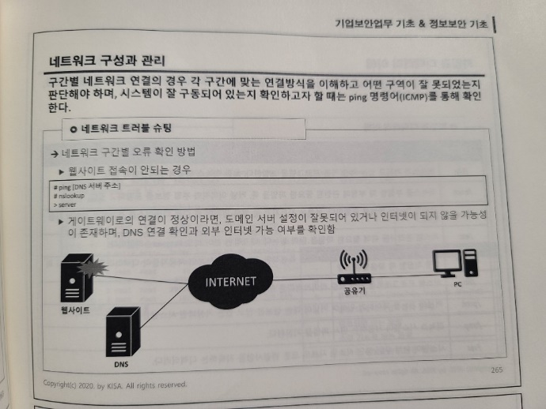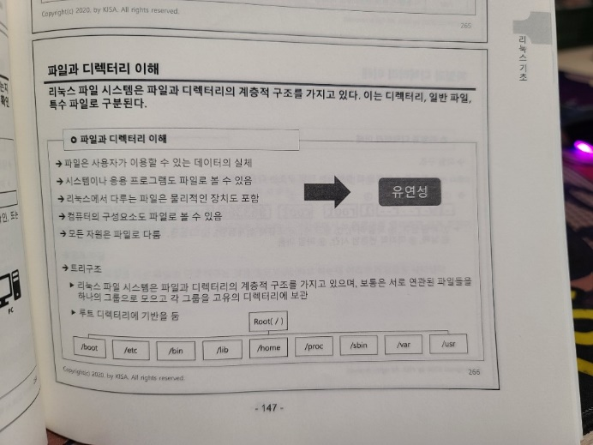

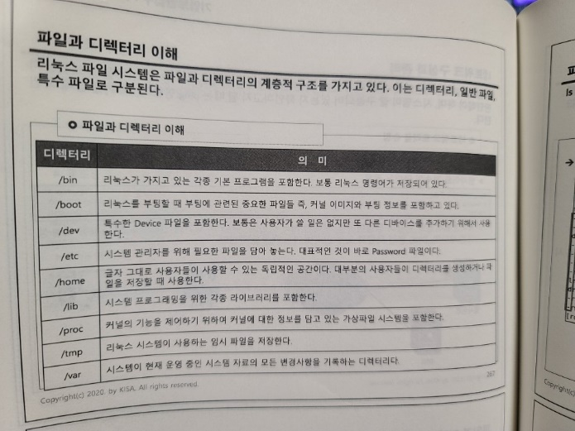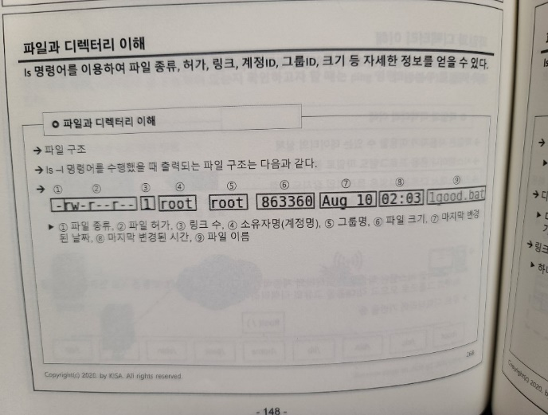

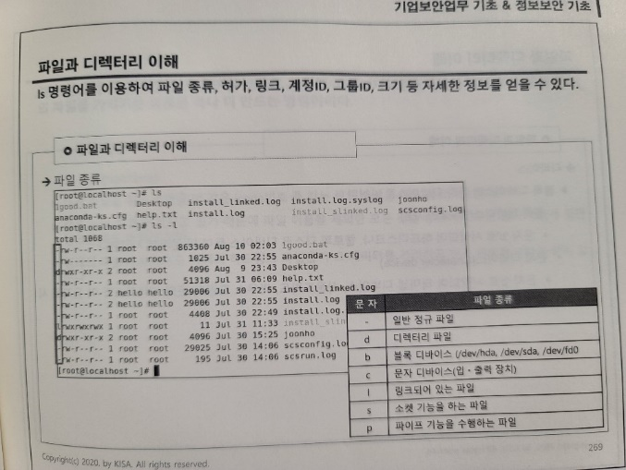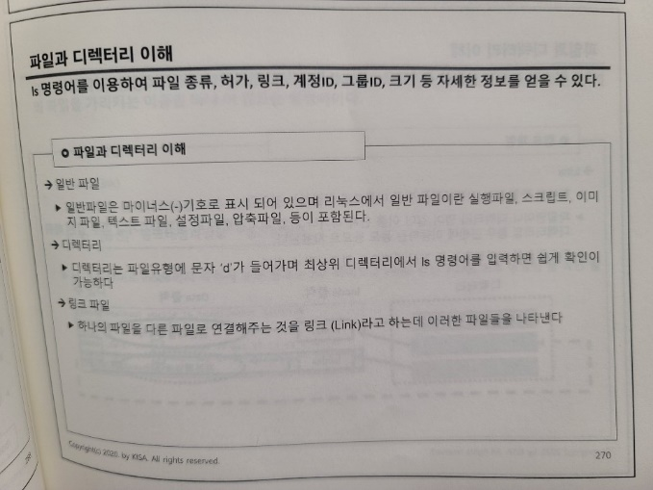

**디바이스**

- 블록 디바이스(Block device) : 문자 ‘b’로 시작되며 하드디스크나, 플로피 디스크 디바이스 등이 이 문자로 시작

- 문자 디바이스(Character device) : 문자 ‘c’로 시작되며 터미널 디바이스, 사운드카드, 마우스 프린터 등의 디바이스가 이 문자로 시작 된다.

**링크 파일**

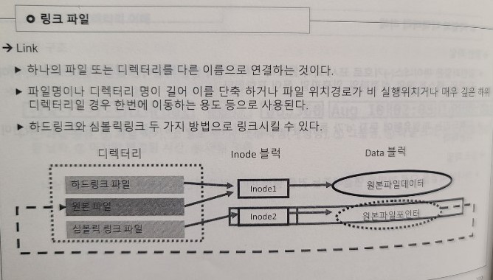

**하드 링크**

- 대상 파일을 링크 하였을 때 같은 inode번호를 갖는 링크 방식을 하드 링크라고 한다.

- 같은 inode번호를 가지고 있기 때문에 파일 이름을 제외한 모든 것을 공유하여 속성 등이 바뀌게 되면 링크된 쪽도 바뀌게 된다.

- 원래의 파일이 사라져도 나머지 하드링크 파일들이 그 데이터를 가리키고 있기 때문에 영향을 받지 않는다.

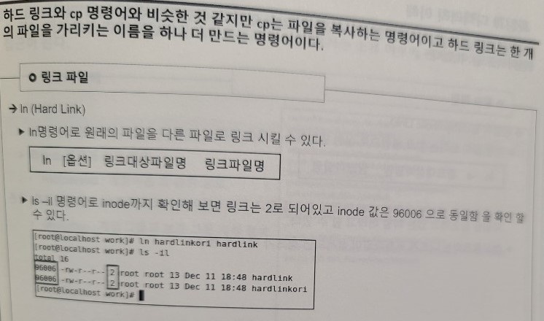

**심볼릭 링크(Symbolic Link)**

**-** 가장 많이 쓰이는 링크 방법으로 실행 명령어는 다음과 같다.

In -s 링크대상파일명 링크파일명

- 위 명령어로 생성된 파일은 원래 파일의 경로를 담고 있다. C 언어에서 포인터와 비슷한 개념으로, 다른 파일을 참조하고 있는 파일이라고 할 수 있다.

- 하드링크와는 다르게 원본파일이 삭제되면 링크가 깨지게 된다.

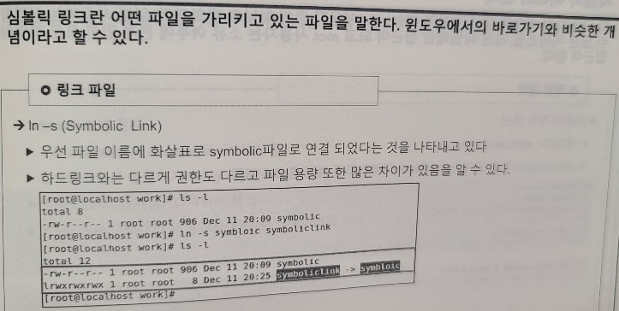

**계정의 이해(각 사용자의 권한은 일반 사용자 또는 root 사용자 중의 하나로 정의되며, 일반 사용자는 실행할 수 있는 퍼미션을 가진 파일에만 접근이 되고 root 사용자는 소유 여부에 관계 없이 모든 파일에 접근이 된다.)**

- 리눅스에서 계정은 파일의 설정에 따라 관리

- 리눅스 계정과 관련 파일

/etc/passwd : 계정이름과 관련 정보

/etc/shadow : 패스워드와 관련 정보

/etc/group : 계정 그룹과 보조 그룹 계정 정보

- 사용자 계정 생성

명령어 : adduser & useradd

/etc/passwd 파일 안에 /home/kisec 디렉터리를 계정 홈으로 가짐

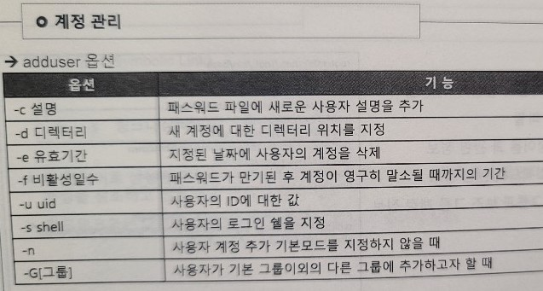

**adduser 실행 절차**

1. /etc/passwd 와 /etc/shadow 사용자 추가

2. 사용자명과 동일하게 /etc/group에 추가

3. /home/<사용자명> 디렉터리 생성

4. /etc/skel 디렉터리 파일 /home/kisec 디렉터리에 복사

- -e 옵션 말소

- 로그인 불가 : 사용자 쉘을 false 또는 nologin으로 변경해주면 로그인을 할 수 없데 됨

- 사용자 계정 경로로 생성되지 않고 계정 생성

**adduser**

- adduser -D 옵션을 이용하여 사용자 추가 명령어의 기본 설정 값을 확인

- 사용자의 기본 홈디렉터리를 /home에서 /user를 기본 경로로 갖도록 한다.(# adduser -D -b /user)

- /bin/bash 에서 /bin/tcsh로 쉘 변경(# adduser -D -s /bin/tcsh)

**userdel(userdel명령어만 사용하여 계정을 삭제할 경우 관련 디렉터리가 완벽하게 삭제가 되지 않으므로 userdel [명령어]를 사용하여 계정을 영구삭제 해야 한다.)**

- 사용자 계정 삭제

- userdel [계정명]

**계정 관리 관련 파일 및 디렉토리**

- passwd : 사용자 암호 변경

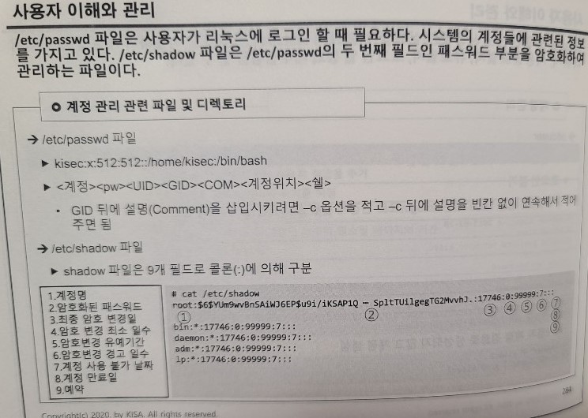

- /etc/skel 디렉토리 : 해당 디렉토리 안에 들어있는 파일 및 디렉토리를 계정 생성시 홈 디렉토리에 제공

- /etc/default/useradd 파일 : 별도의 옵션없이 ‘useradd 사용자명’으로 계정 생성 시에 기본적으로 적용되는 설정이 들어있는 파일. useradd -D 또는 /etc/default/useradd 로 확인 가능

- /etc/login.defs 파일 : 해당 파일에서 정의 되어지는 주요 값. (패스워드 정책 관련 설정(최소/최대 사용기한, 최소길이 등). GID/UID의 최소/최대값, 기본 UMASK 값. 홈 디렉토리 생성 여부, 패스워드에 적용하는 암호화 알고리즘)

**pwconv / pwuncov(pwconv 명령어 사용시 /etc/passwd 파일의 두 번째 필드에 있는 암호화된 패스워드를 모두 x로 표시하고 /etc/shadow의 두번째 필드에 저장하게 되며, root만 읽을 수 있도록 수정된다.)**

­- 일반적으로 사용자 암호는 해쉬화 되어 /etc/shadow에 저장되지만 pwunconv 명령어로 /etc/passwd 파일에서 해쉬화 된 암호를 볼 수 있다.

**그룹 관리(/etc/group 폴더는 그룹명과 보조 그룹에 속한 계정들의 정보를 보관하고 있는 파일이며, 그룹을 관리하기 위한 명령어는 groupadd, groupdel, groupmod 등이 있다.)**

- group 관리 명령어 : groupadd(그룹 생성. groupadd [그룹명])

- 그룹 삭제 : groupdel(그룹 삭제. Groupdel [그룹명])

- 그룹 속성 변경 : groupmod(그룹 속성 변경. groupmod [옵션][그룹명])

**퍼미션의 이해와 관리(리눅스는 멀티 유저 운영체제이기 때문에 시스템의 자원인 파일을 소유할 수 있는 권리와 접근 권한, 즉 소유권과 퍼미션을 root가 부여하게끔 되어 있다.)**

- 퍼미션(permission) 과 소유권(ownership) : 리눅스 시스템에 있는 모든 파일과 디렉터리 에서는 그것을 엑세스 할 수 있는 소유자와 그룹에 대한 소유권을 가진다.

- 이런 파일과 디렉터리에 엑세스 할 수 있도록 해주는 퍼미션으로 접근을 제어 할 수 있다.

- 소유권은 그 파일과 디렉터리르 생성한 사용자가 가지는데, 보통 계정이름으로 표기되거나 어떤 경우에는 UID로 표기 된다.

**소유권 관리(chown명령어를 이용하여 사용자, 그룹의 소유권을 변경할 수 있다.)**

**-** 소유권 : chown명령어 사용(chown 소유자,그룹 파일/디렉터리 명)

- 사용자 소유권 변환 : chown root 1234.txt 사용자 root로 바뀜

- 그룹 소유권 변환 : chown .root 1234.txt 그룹이 root로 바뀜

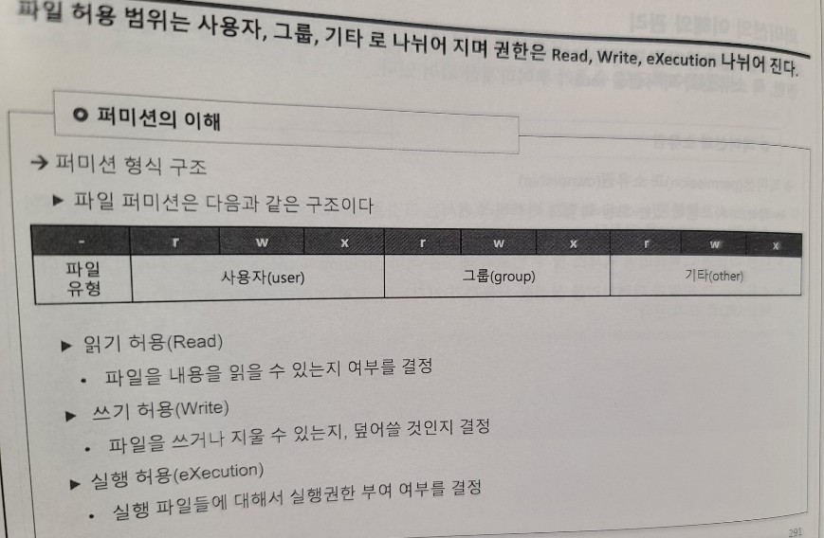

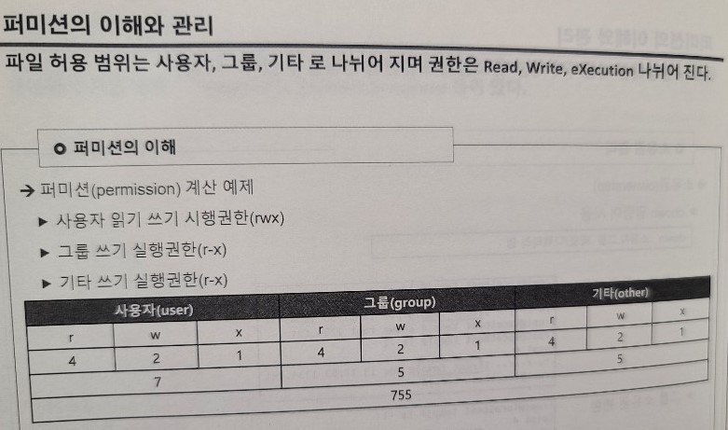

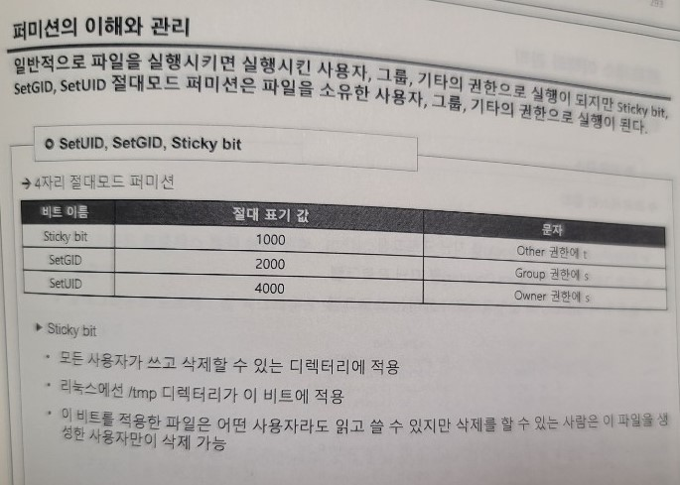

**SetUID, SetGID, Sticky bit(일반적으로 파일을 실행시키면 실행시킨 사용자, 그룹, 기타의 권한으로 실행이 되지만 Sticky bit, SetGID, SetUID 절대모드 퍼미션은 파일을 소유한 사용자, 그룹, 기타의 권한으로 실행이 된다.)**

- SetGID와 SetUID : 이것은 파일을 실행할 때 그 파일의 소유자 또는 그룹의 권한으로 실행되도록 하는 것이다. 이 권한은 시스템에서 작업이 이뤄질 수 있도록 루트 권한이 필요한 경우나 어떠한 시스템 자원을 이용하기 위하여 필요하다.

- 예를 들어 /bin/ping라는 명령어에서 SetUID를 제거하게 되면 일반 사용자가 이 명령을 사용하는데 오류가 발생하게 된다.

**프로세스(리눅스는 한 번에 수 백여 개 이상의 프로그램을 저장하고 동시에 수행할 수 있다. 그 중 실행 중인 프로그램을 프로세스라 하고 실핼 시에 번호(PID)가 할당되어 관리된다.)(백그라운드와 포어그라운드 프로세스로 구분된다. 보통 쉘에서 명령어를 실행하면 포어그라운드로 동작하여 해당 명령어 프로세스가 종료될 때 까지 대기한다.)**

- 정의 : 실행(Executing Running)중인 프로그램. PCB(Process Control Block)를 지닌 프로그램. 프로그램 카운터(Program Counter)를 지닌 프로그램. 능동적 개체(Entity)로 순차적으로 수행하는 프로그램

- 프로세스 구분 : 사용자의 입력에 관계없이 실행되는 백그라운드(Background) 프로세스. 명령 입력 후 수행 종료까지 기다려야 하는 포어그라운드(Foreground) 프로세스. 명령어 실행 시에는 주로 포어그라운드로 동작하지만 끝에 ‘&’ 문자를 붙여주면 백그라운드로 동작

- 멀티 태스킹과 작업 전환 : 포어그라운드 프로세스 정지 상태 전환 : [CTRL] + [z]

- bg 명령어 : 포어그라운드 프로세스를 백그라운드 프로세스로 전환해주는 명령어

- jobs 명령어 : 백그라운드로 실행중인 프로세스나 현재 중지된 프로세스의 목록을 출력해주는 명령어

- fg : 백그라운드 프로세스를 포어그라운드 프로세스로 전환해주는 명령어. 다수의 작업이 백그라운드 프로세스로 동작 중일 경우 jobs 명령어를 통해 원하는 프로세스의 작업번호를 이용하여 전환 가능 – fg %작업번호 또는 fg 작업번호

- jobs 명령어 결과 중 ‘+’와 ‘-’의 차이 : ‘+’가 주로 처리되는 프로세스를 뜻하며, 사용자가 가장 늦게 실행한 프로세스. fg 명령어를 작업번호 없이 수행하면 ‘+’되어 있는 작업이 포어그라운드 프로세스로 전환. ‘-’기호가 붙은 작업은 ‘+’기호가 붙은 작업의 다음 우선순위의 작업

**프로세스 생성 방법(두 가지 방식 Fork와 Exec 방식. 리눅스의 최초 프로세스인 init 프로세스 아래로 Fork하여 init 프로세스의 자식 프로세스로 생성하며 실행된다.)**

- Fork : 새로운 프로세스를 위해 메모리를 할당 받아 복사본 형태의 프로세스를 실행하는 형태. 기존의 프로세스는 그대로 실행되어짐. 새롭게 생성된 프로세스는 기존 프로세스와 같은 코드를 기반으로 실행. 부팅 시 실행되는 최초의 프로세스 init 프로세스는 PID 1번을 할당 받고 시스템 운영에 필요한 그 외의 프로세스는 fork되어 init 프로세스의 자식 프로세스로 생성

- Exec : 원래의 프로세스를 새로운 프로세스로 대체하는 형태. 호출한 프로세스의 메모리에 새로운 프로세스의 코드로 덮어씌워짐

- pstree명령어를 이용하여 init 프로세스 확인

- Fork와 Exec 차이 : 보통 명령어 실행의 경우 사용자가 로그인 후 bash 프로세스를 할당 받고 그 아래로 fork되어 수행. 명령어 앞에 exec를 붙이고 사용하면 기본 프로세스가 교체되면서 새로운 프로세스 할당

**시그널(신호라는 의미로 리눅스에서는 프로세스끼리 서로 통신할 때 사용한다. 즉 특정 프로세스가 다른 프로세스에게 메시지를 보낼 때 시그널을 이용한다.)**

- 시그널(signal) 발생 요인 : 사용자가 인터럽트 키를 통해 발생하는 시그널, 프로세스가 발생하는 시그널, 하드웨어가 발생하는 시그널 등 다양하게 발생

- 시그널 목록 : kill -l 명령어를 통해 확인할 수 있으며, 각 시그널에는 이름이 있고, 번호로 관리

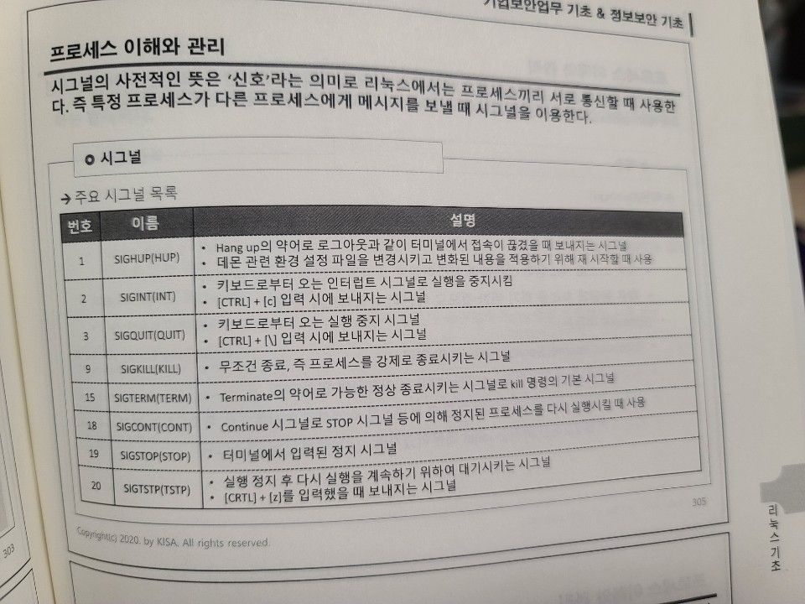

**데몬(윈도우에서 활용되는 서비스와 유사하게 리눅스에서는 데몬이 존재. 데몬은 백그라운드 영역에서 실행되는 프로세스를 의미하며 리눅스의 주요 기능들을 구동하는데 사용)**

- 사용자가 직접적으로 제어하지 않고, 백그라운드에서 돌면서 여러 작업을 하는 프로그램

- ‘syslogd’, ‘sshd’와 같이 보통 ‘d’를 이름 끝에 달고 있으며, 일반적인 프로세스로 실행

- 데몬은 대개 부모 프로세스를 init 프로세스로 가지며(PPID가 1), 자식 프로세스를 포크(fork)하여 생성

-실행 방식에 따른 분류 : Stand-alone(자기 스스로 시스템에 상주하여 클라이언트 요청에 응답을 보내주는 방식)(빠른 응답과 처리를 하기 위한 것으로 데몬이 독립적으로 존재)

- (x)inetd(슈퍼 데몬) : Extended Internet Service Daemon의 약어

- 시스템 부하를 줄이고자 xinetd라는 데몬을 이용하여 일괄 관리

- 서비스 요청이 들어올 경우에만 관련 프로세스를 수행시키고 자동을 종료시키는 방식

- 리눅스 커널 2.2버전까지는 inetd 데몬이였지만, 2.4버전부터는 xinetd 데몬

**데몬 관리(리눅스에서는 데몬의 효율적인 관리를 위해서, 부팅과 관련된 정보는 /etc/rc.d 디렉터리에 모아두고, 관련된 데몬들은 init.d 디렉터리와 rc0.d ~ rc6.d 디렉터리를 이용하여 데몬의 실행을 조절하는 방식이다.)**

- /etc/rc.d/init.d 디렉터리 : 시스템에서 제공되는 서비스에 대하여 시작과 중지를 시킬 수 있는 스크립트를 포함. 내부의 스크립트는 형식이 지정 되어있으며, 인자는 하나만을 가짐

- 인자 : start, stop, restart, status, reload 등

- Ex) /etc/rc,d/init.d/httpd start

- 데몬 제어 명령어 : service [데몬명] [start | stop | restart]

- /etc/rc.d/init.d 디렉토리에 존재하는 스크립트를 쉽게 시작하거나 중지시킬 수 있는 스크립트로 절대 경로로 전부 입력하는 대신에 간단히 데몬명과 인자값을 지정해서 실행

- /etc/init.d/[데몬명] [start | stop | restart] : /etc/init.d 디렉터리는 /etc/rc.d/init.d 로 심볼릭 링크가 걸려있어 /rc.d/ 명을 생략해서 사용 가능

169